Monitoring Dashboard 운영자 매뉴얼
Monitoring Dashboard - Activity Group / Sub-Group / Activity 운영 가이드

목차
※ 본 목차는 자동 생성됩니다. 페이지 번호나 제목이 변경되면 목차 위에서 마우스 우클릭 → [필드 업데이트] 또는 F9 키를 눌러 갱신하시기 바랍니다.
목차 2
프롬프트 4
첨부 이미지 및 각 이미지 설명 4
1. 프로그램 개요 7
1.1 프로그램 정보 7
1.2 화면 개요 8
1.3 주요 저장 테이블 9
2. 전체 조회 화면 (Monitoring Dashboard) 11
2.1 Settings & Notification 영역 11
2.2 선택 조건 영역 17
2.3 프로세스 맵 영역 18
2.3.1 컨트롤 아이콘 상세 및 출력 화면 19
2.4 노드 색상 (Status별) 24
2.5 노드 형상 (FIORI_SHAPE) 25
3. Activity Group 노드 25
3.1 노드 정보 표시 25
3.2 Activity Group 노드 버튼 26
3.3 Activity Group 운영 가이드 27
4. Activity Sub Group 노드 28
4.1 노드 정보 표시 28
4.2 Activity Sub Group 노드 버튼 28
4.3 Relative 데이터 구조 29
4.4 Issue Management 29
5. Activity 노드 30
5.1 노드 정보 표시 30
5.2 Activity 노드 버튼 31
5.3 Auto Activity와 Manual Activity 구분 33
5.4 Activity 수행 시 권한 체크 34
6. 운영 가이드 34
6.1 일반 운영 절차 34
6.2 자주 발생하는 장애와 대응 35
Q1. 노드 상태가 실제 수행 결과와 다르게 표시됩니다 (Mismatch) 35
Q2. 프로세스 맵이 화면에 표시되지 않습니다 (빈 화면) 35
Q3. Activity 수행 시 'is running now' 메시지로 차단됩니다 35
Q4. Closed 기간의 노드/링크가 변경된 것처럼 보입니다 35
Q5. Multi Language 사용 시 일부 노드명이 영문(EN)으로 표시됩니다 36
Q6. 담당자에게 To-Do가 오지 않습니다 (Manual Ready / Error 알림 미수신) 36
6.3 관련 트랜잭션 / 프로그램 39
7. 문서 변경이력 관리 40

프롬프트
아래는 본 매뉴얼 작성을 클로드(Claude)에 의뢰할 때 입력한 원본 프롬프트(질문)입니다. 본 매뉴얼의 작성 범위 및 각 화면의 의도를 이해하기 위해 함께 보존합니다.

첨부 이미지 및 각 이미지 설명
결산 프로세스 맵을 수행하는 운영자 메뉴얼을 작성해줘
1. 첫번쨰 이미지는 Activity Group 단위의 조회 화면이야. Business Package 별 정의된 Organization을 선택하고, Period를 선택해서 조회할 수 있어
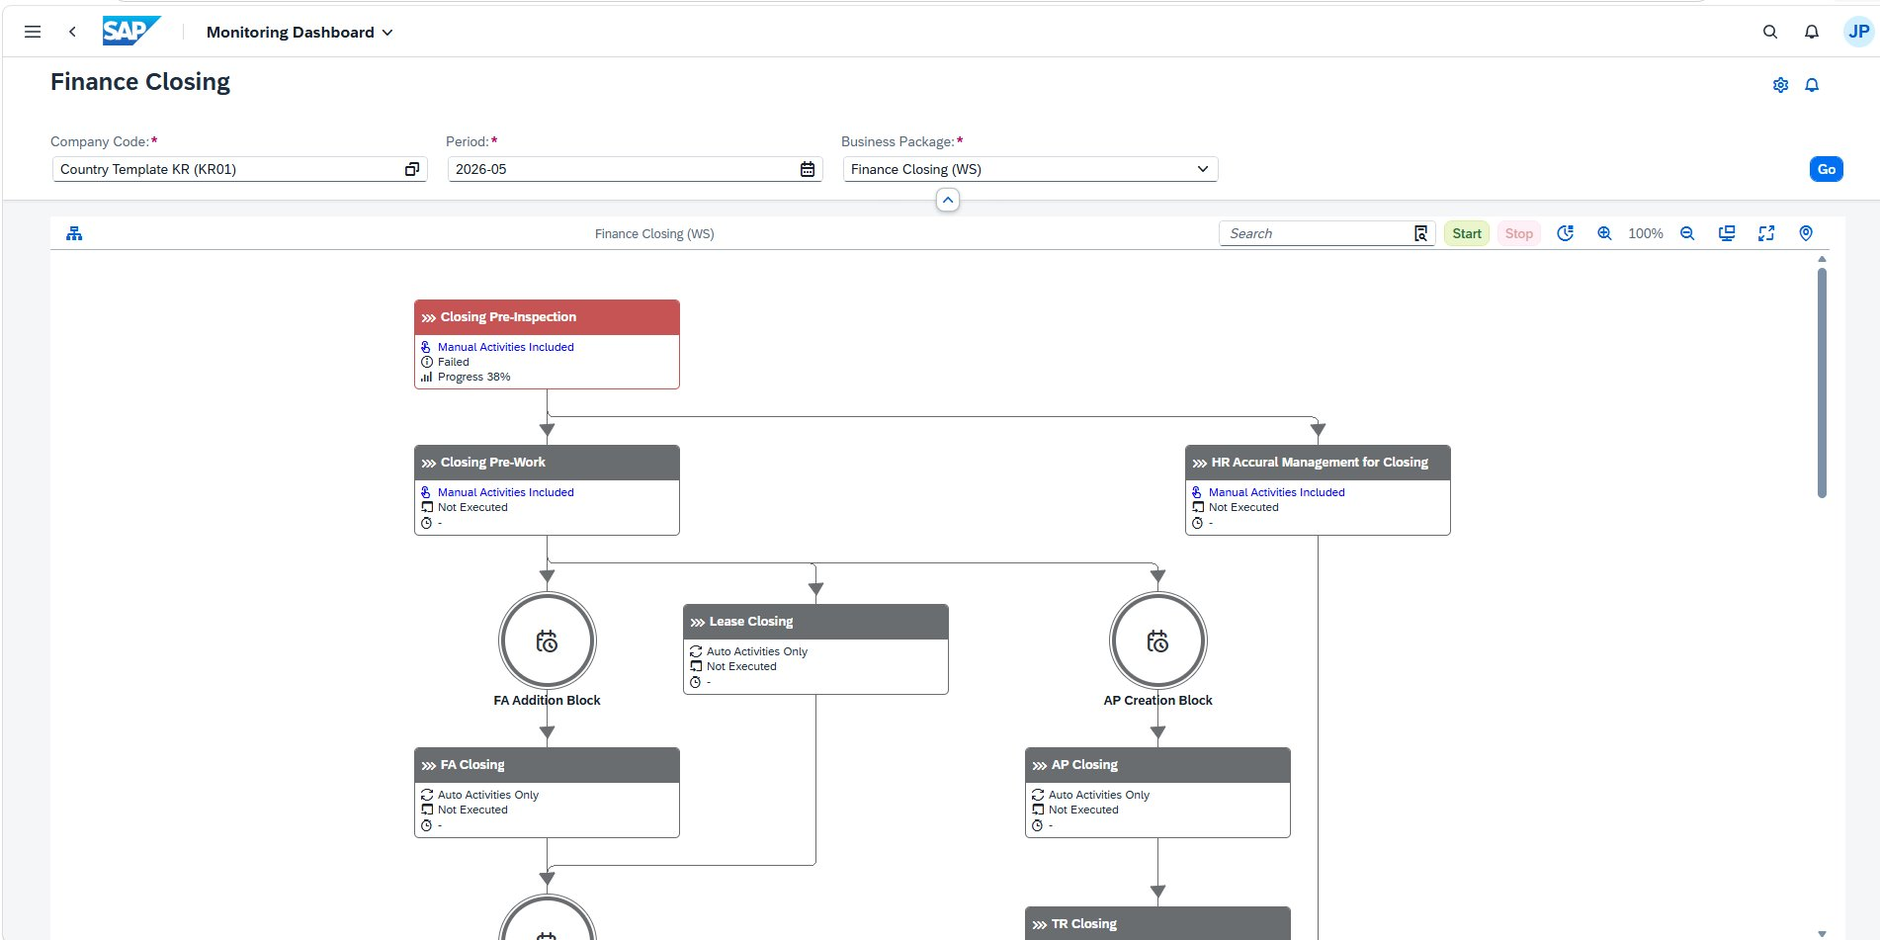
2. 두번째 이미지는 Activity Group의 노드를 선택했을때, activity Information 버튼을 눌렀을떄 화면이야

3. 세번째 이미지는 Activity Group의 노드 정보를 알 수 있어, Manual Activity가 포함되었는지, Status (Running, Complete, Fail)와 Progress를 알수 있어
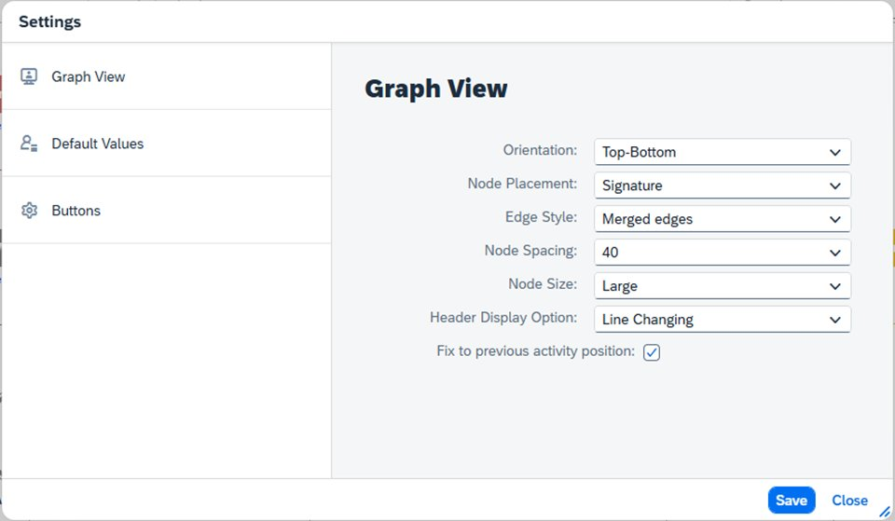
4. 네번째, 다섯번쨰 이미지는 Activity Sub Group 노드를 선택했을때야. 첫번쨰 버튼은 Relative & Issue 인데 선택하면, Activity Master에 Relative로 등록된 List를 볼수 있고 선택하면 이동도 가능해. 그리고 Activity Information은 ACtivity Group과 동일한 기능이야
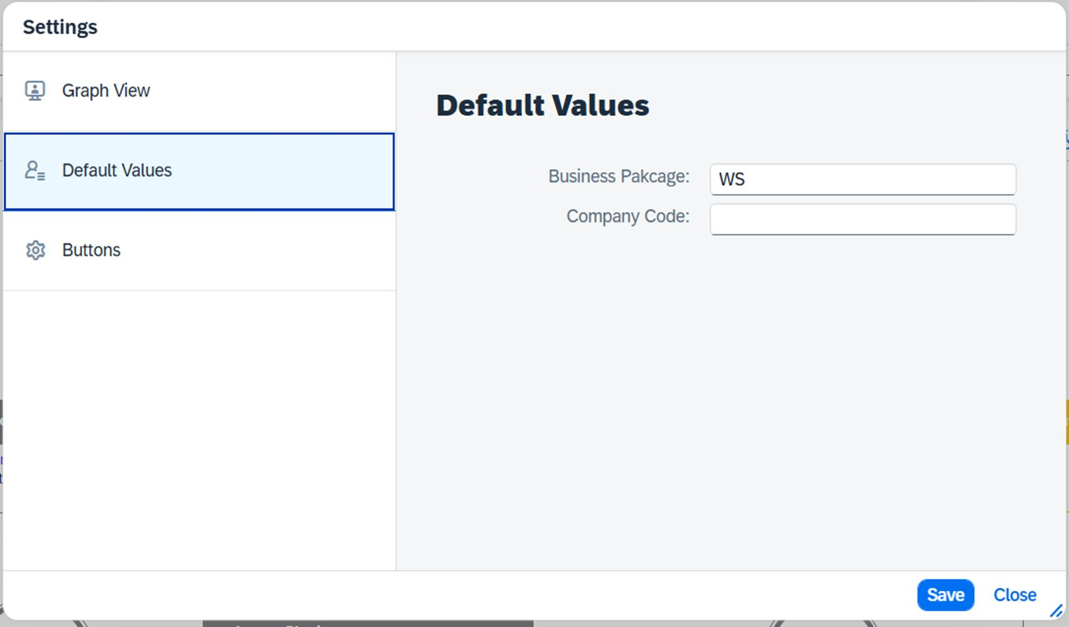
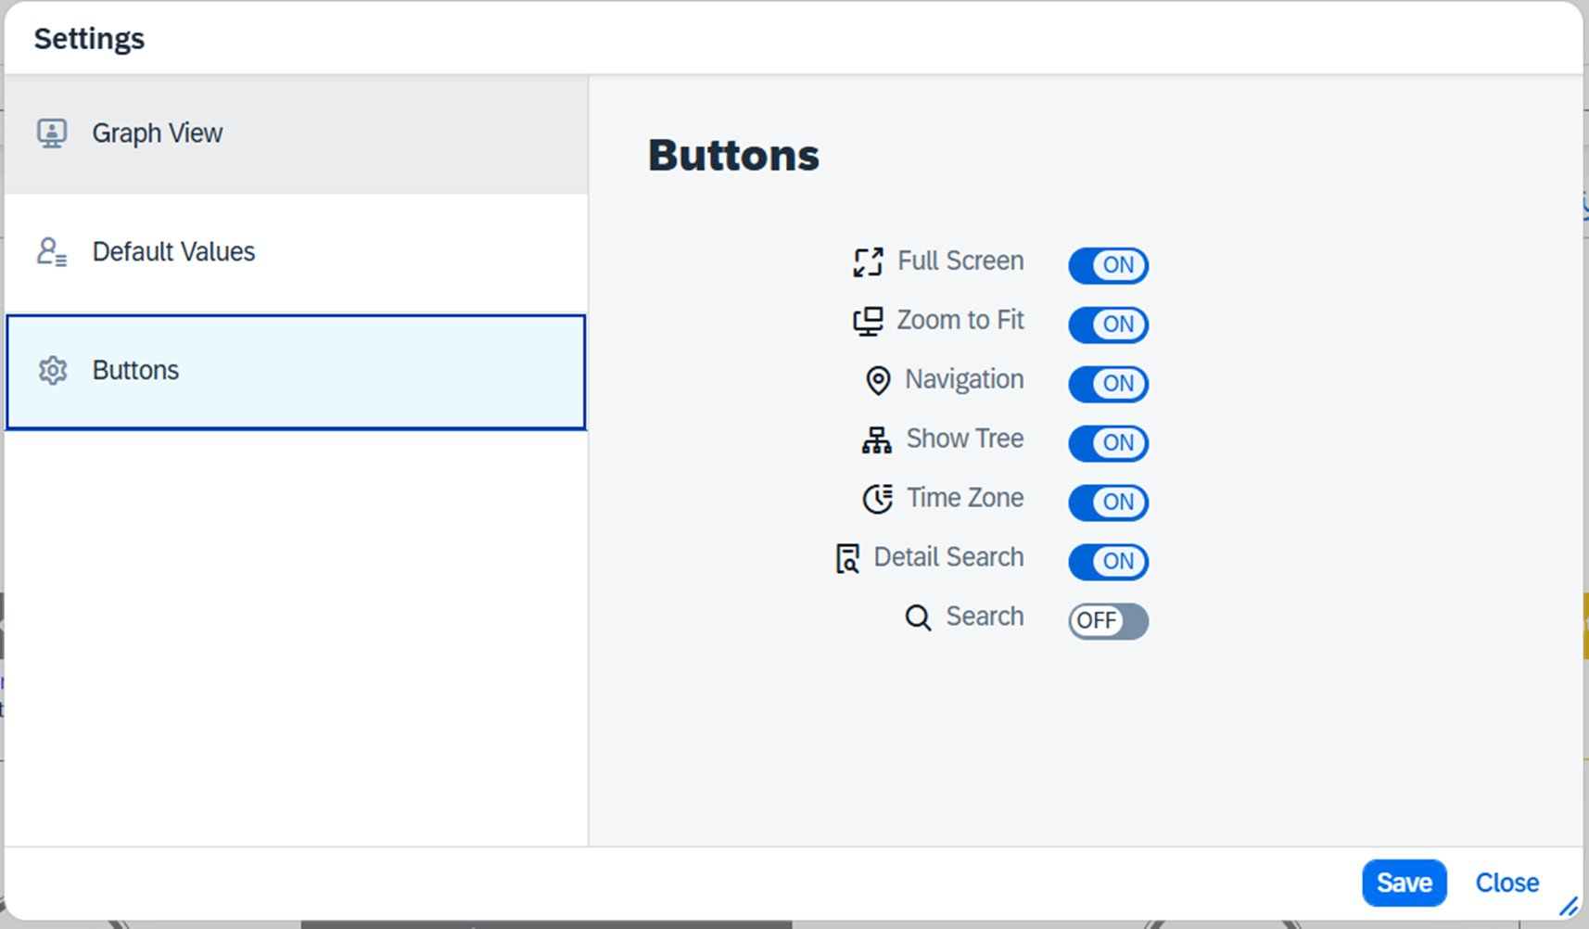
5. 6번째 이미지는 Activity의 노드야 여기서도 Auto or Manual Activity 구분과 Status, Operation 일자와 시간을 알수 있어. 그리고 버튼도 4개가 달려있어
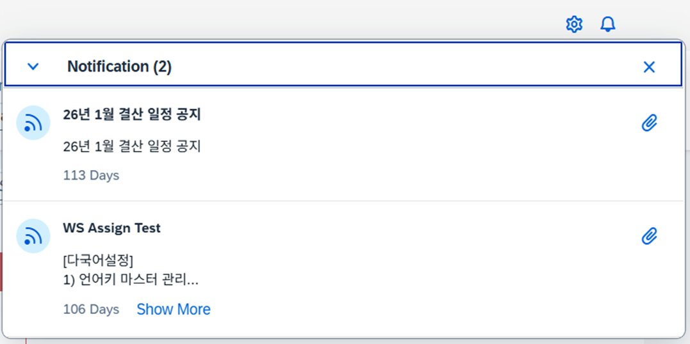
6. 7번째 이미지는 Transaction 버튼 눌렀을때 보이는거야.
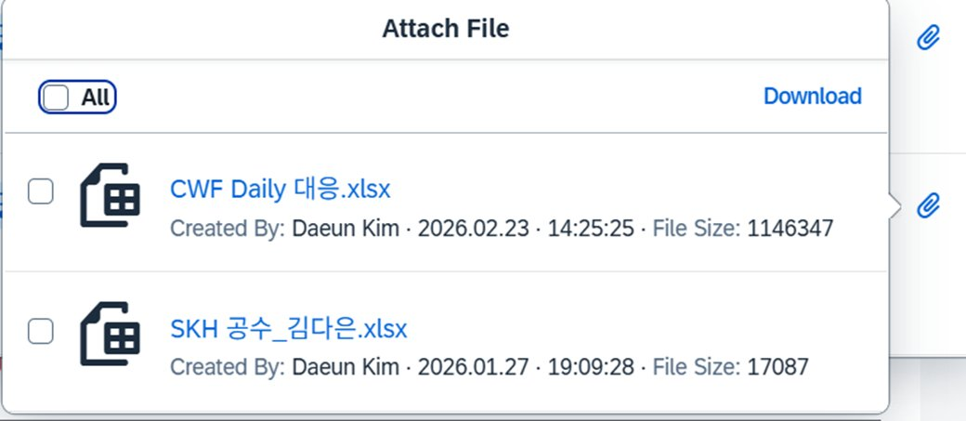
7. 두번째 버튼인 Relative & Issue는 ACtivity Sub Group과 동일한 기능이야
8. 8번째 이미지는 Display Log 버튼 눌렀을때, ACtivity의 Log를 보여주는 팝업창이야
9. Activity Information은 Activity Group과 동일한 기능이야
10. 이미지들이 포함된 문서를 만들어줘

1. 프로그램 개요

1.1 프로그램 정보
결산 프로세스 맵(Monitoring Dashboard - Finance Closing)은 CWF 솔루션의 핵심 모니터링 화면으로, Company Code / Business Package / Period 단위의 결산 진행 상황을 노드(Node)와 링크(Link) 형태로 시각화하여 보여줍니다. 운영자는 본 화면을 통해 결산 액티비티의 실행 상태를 실시간으로 확인하고, 필요한 경우 즉시 액션(Reset, Log 조회, Relative 이동 등)을 수행할 수 있습니다.
항목 | 내용
프로그램 ID | ZGWPAC_MAIN (Fiori OData Service)
프로그램 명 | PAC Monitoring Dashboard (Fiori OData Service: ZGWPAC_MAIN) — Business Package / Global Process / Monitoring Map 통합 백엔드
기능 | CWF(Closing Workflow) 결산 프로세스 맵의 모니터링 화면. Business Package 단위의 Activity Group / Sub-Group / Activity 진행 상태 조회 및 수행
호출 경로 | [Fiori 메인] Fiori Launchpad → Monitoring Dashboard 타일 (OData: /sap/opu/odata/sap/ZGWPAC_MAIN_SRV/) [실시간 갱신] SAPC 채널 ZPAC (상수 ZPAC0_MAP_APC) + AMC 채널 ZPAC
접근 권한 | Business Package 별 Auth Group 부여 사용자 (ZTPAC_BUPAK-AUTH_GROUP)  Activity 수행 시: Participant 등록 사용자 또는 Standard Role 보유자 (ZTPAC_PROC_AUTH)
화면 모드 | Fiori(HTML) 화면 - Front End 표시
주요 클래스 | [OData Gateway 4-Class 패턴] ZCL_ZGWPAC_MAIN_MPC (Model Base), ZCL_ZGWPAC_MAIN_MPC_EXT (Model Extension - Annotation/Value Help 정의), ZCL_ZGWPAC_MAIN_DPC (Data Base), ZCL_ZGWPAC_MAIN_DPC_EXT (Data Extension - EntitySet GET/EXECUTE_ACTION 구현) [실시간 푸시] ZCL_APC_WSP_EXT_ZPAC (APC WebSocket 확장) [백엔드 보조] ZCL_PAC (Core), ZCL_PAC_FIORI (Fiori 헬퍼), ZCL_PAC_AUTH (권한), ZCL_PAC_FUNC (기본값/사용자정보), ZCL_PAC_ORG (조직 검증)
주요 저장 테이블 | ZTPAC_PROC (Activity Master), ZTPAC_STATUS (실시간 상태), ZTPAC_LOG_HDR/DTL (로그), ZTPAC_ISSUE (이슈)
[참고 / v1.1 보강] Fiori 아키텍처 요약. 본 매뉴얼이 다루는 Monitoring Dashboard는 Fiori UI5 화면이며, 백엔드는 SAP Gateway OData 서비스 ZGWPAC_MAIN 한 개로 통합되어 있습니다. 동 서비스는 Business Package Map / Global Process Map / Monitoring Map 3가지 모드를 EntitySet 접두어로 구분합니다(접두어 없음 = Business Package, GP* = Global Process, MTM_* = Monitoring Map). 주요 EntitySet: TreeSet(트리 구조), NodeSet(노드 박스), LinkSet(연결선), ButtonSet(노드 액션 버튼), RelatBtnSet(Relative 버튼), RunJobSet(수행 중 잡), AuthListSet(권한자 목록), ConfStatusSet(Confirm 현황), InvStatusSet(Individual Confirm), ConfReasonSet(Manual Confirm 사유), ApcInfoSet(APC 채널 정보), SelFieldSet(선택조건 기본값/활성화), PidSearchSet(Detail Search), TrigStatusSet(Trigger 현황). 노드/링크 데이터의 실시간 갱신은 SAPC 채널 ZPAC(상수 ZPAC0_MAP_APC, 확장 클래스 ZCL_APC_WSP_EXT_ZPAC)와 AMC 채널 ZPAC를 통해 푸시됩니다. F4 Value Help는 ZH_BUPAKSet / ZH_BUKRSSet / ZH_GSBERSet / ZH_CUNITSet의 4개 보조 EntitySet으로 제공됩니다. SAP GUI 병행 화면(ZLPAC_MONITOR_GPID / _BUPAK / _COM / _ACT)은 동일한 ZTPAC_PROC / ZTPAC_STATUS 등 백엔드 테이블을 공유하지만 OData가 아닌 Dynpro(CALL SCREEN 100) 기반 Tree로 렌더링되므로, Fiori 캐시 무효화(ZLPACSYS 매뉴얼 [주의] 참조) 대상이 아닙니다.

1.2 화면 개요
Monitoring Dashboard는 Business Package 단위로 정의된 결산 프로세스 맵을 시각적으로 표시하고, 각 노드(Activity Group / Sub-Group / Activity)의 진행 상태를 실시간으로 확인할 수 있는 Fiori 기반 모니터링 화면입니다.
화면은 다음 3가지 레벨의 노드로 구성됩니다.
• Activity Group (REPTY='S', ROOT_PCSGP=PCSGP=BUPAK): 최상위 그룹. 동일 Business Package 내 여러 Sub-Group을 포함
• Activity Sub Group (REPTY='S', PCSGP≠BUPAK): Activity Group 하위 그룹. 3-Level Modeling(MDLVL=3) 시에만 존재
• Activity (REPTY≠'S', 일반적으로 'T' 또는 'N'): 최하위 실행 단위. 실제 결산 트랜잭션 또는 매뉴얼 작업이 수행됨
[참고] Modeling Level(ZTPAC_CONFIG-MDLVL)이 2인 경우 'Activity Group → Activity'의 2-Level 구조이며, 3인 경우 'Activity Group → Activity Sub Group → Activity'의 3-Level 구조입니다. 본 매뉴얼은 3-Level 기준으로 작성되었습니다.

1.3 주요 저장 테이블
테이블 | 용도 | 주요 키
ZTPAC_BUPAK | Business Package 마스터. 화면 조회 시 선택하는 Business Package의 텍스트, 권한 그룹, 정렬 순서를 관리 | BUPAK
ZTPAC_GPID_MAST | Global Process Master. GPID(글로벌 결산 ID) 단위 모니터링 정의 | GPID
ZTPAC_GPID | Business Package를 Global Process(GPID)에 할당. Main Business Package 여부 관리 | BUPAK, GPID
ZTPAC_PROC | Activity Definition Master. 모든 노드(Activity Group / Sub-Group / Activity)의 정의가 본 테이블에 저장됨. REPTY로 노드 유형 구분 (S=Group, T=TCode, N=일반, X=Cross 등) | BUPAK, PID
ZTPAC_PROCT | Activity Master Multi-Language Text. Multi Language 활성화 시 노드 명의 다국어 텍스트 관리 | BUPAK, PID, SPRAS
ZTPAC_STD_NODE | Standard Node. Business Type 별 표준 프로세스 맵의 노드 구성 | BUPAK, BUSTY, PID
ZTPAC_STD_LINK | Standard Link. 표준 프로세스 맵 상의 노드 간 연결선(P_NODE → R_NODE) 정의 | BUPAK, BUSTY, P_NODE, R_NODE
ZTPAC_ORG_NODE | Organization Node. 조직(Company/BA/CUNIT)별 특화 노드. 표준에서 변경된 경우 본 테이블이 우선 | BUPAK, BUKRS, GSBER, CUNIT, PID
ZTPAC_ORG_LINK | Organization Link. 조직별 특화 링크 | BUPAK, BUKRS, GSBER, CUNIT, LINKID
ZTPAC_STATUS | 결산 진행 상태(실시간). 조직 × 결산기간(GJAHR/MONAT) × 노드(PID)별 진행 상태(STATUS), 실행 가능 여부(CANRUN), Manual Ready(MREADY)를 관리. 본 매뉴얼의 화면 모든 색상/상태 표시는 본 테이블 기반 | BUPAK, BUKRS, GSBER, CUNIT, GJAHR, MONAT, PID
ZTPAC_RELATIVE | Activity별 Relative(연관 트랜잭션) 정의. Activity Sub Group / Activity의 [Relative & Issue] 버튼에서 표시되는 연관 화면 목록 | BUPAK, PCSGP, PID, RKEY
ZTPAC_RELATIVET | Relative Multi-Language Text | BUPAK, PID, RKEY, SPRAS
ZTPAC_ISSUE | Activity별 Issue Memo. [Relative & Issue] → Issue 메뉴에서 등록되는 결산 이슈 관리 | BUPAK, BUKRS, GSBER, CUNIT, GJAHR, MONAT, PID, ISUSEQ
ZTPAC_ISSUE_HIST | Issue Memo 변경 이력 | (Issue Key) + HISTSEQ
ZTPAC_LOG_HDR | Activity 수행 로그 헤더. [Display Log] 버튼에서 표시되는 로그의 헤더 정보. 수행자(EXNAM), 수행시간(EXETM), Batch Job 정보 등 | LOGID
ZTPAC_LOG_DTL | Activity 수행 로그 상세. [Display Log] 화면의 Message Text, Status(Success/Warning/Error) 메시지 라인이 본 테이블에 저장됨 | LOGID, LOGSEQ
ZTPAC_FIORI_THEM | 노드 테마 설정. 노드 박스의 아이콘(Icon Head/Link/Body), Notice Description 등 표시 속성 | FIORISCR, VALUE
ZTPAC_FIORI_FUNC | 노드 버튼(Fiori) 마스터. 노드 클릭 시 표시되는 액션 버튼 정의 | FCODE, EXKEY
ZTPAC_FIORI_LINK | Direct Link 마스터. Portal 메인 링크 정의 | LCODE
[주의] ZTPAC_STATUS는 결산 진행 중 가장 빈번하게 변경되는 테이블이며, 본 화면의 모든 색상/진행률/실행 가능 여부 표시는 본 테이블의 STATUS / CANRUN / MREADY 필드 값을 기반으로 합니다. 직접 수정은 절대 금지하며, 비정상 상태 발생 시 ZCL_PAC=>SYNC_MISMATCH_STATUS 메소드 또는 ZCL_PAC=>SYNC_PCSGP_STATUS 메소드를 통한 정상 경로의 Sync만 수행하시기 바랍니다.

2. 전체 조회 화면 (Monitoring Dashboard)
Monitoring Dashboard 진입 시 표시되는 메인 화면입니다. 선택 조건을 입력하고 [Go] 버튼을 클릭하면 결산 프로세스 맵이 표시됩니다.

[화면 2-1] Monitoring Dashboard 메인 화면 - Finance Closing 프로세스 맵

2.1 Settings & Notification 영역
Monitoring Dashboard 화면 우측 상단에는 사용자 환경설정(Settings, 톱니바퀴 아이콘)과 결산 공지 알림(Notification, 종모양 아이콘)이 위치합니다. Settings는 사용자별로 Network Graph 표시 형식과 초기값을 저장하며, Notification은 결산 일정/이슈 공지를 사용자에게 전달합니다.

[화면 2-1-1] 화면 우측 상단 - Settings(톱니바퀴) / Notification(종모양) 아이콘
두 아이콘 모두 ZGWPAC_COMMON OData 서비스의 EntitySet을 통해 데이터를 조회/저장하며, 결과는 사용자 단위(BNAME=SY-UNAME)로 관리됩니다.
2.1.1 Settings (톱니바퀴) - Graph View 탭
Network Graph(프로세스 맵)의 표시 형식을 정의합니다. Settings는 Graph View / Default Values / Buttons 3개 탭으로 구성되며, 좌측 메뉴에서 탭을 전환합니다. 모든 설정은 [Save] 버튼 클릭 시 OData USER_INFOSet의 UPDATE_ENTITY 호출을 통해 ZTPAC_USERINFO 테이블에 사용자(SY-UNAME) 단위로 저장됩니다.

[화면 2-1-2] Settings 팝업 - Graph View 탭
필드명 | 저장 필드 (ZTPAC_USERINFO) | 설명 / 옵션 (소스 검증값)
Orientation | ORIENT (CHAR1) | Network Graph 출력 방향. T Top-Bottom (위→아래, 시스템 기본값) / L Left-Right (왼쪽→오른쪽). USER_INFOSET_GET_ENTITY에서 'T','L' 이외 값은 'T'로 자동 보정
Node Placement | PLACE (CHAR1) | 노드 배치 알고리즘. B Brandes-Koepf (Signature, 시스템 기본값) / L Linear Segments / S Simple. 화면 라벨('Signature')과 코드('B')가 다르므로 주의. 'B','L','S' 이외 값은 'B'로 자동 보정
Edge Style | EDGE (CHAR1) | Link 표시 방식. M Merged edges (중복 Link 합쳐 표시, 시스템 기본값) / S Split edges (개별 Link 구분 표시). 'M','S' 이외 값은 'M'으로 자동 보정
Node Spacing | SPACING (CHAR3) | 노드 간 간격(pixel). 화면 옵션: 20 / 30 / 40 / 55 / 80 / 100 중 선택. 시스템 기본값 '40'. 값이 비어 있으면 '40'으로 자동 보정
Node Size | NSIZE (CHAR1) | 노드 박스 크기. S Small / M Medium / L Large (시스템 기본값). 'S','M','L' 이외 값은 'L'로 자동 보정
Header Display Option | HEADER (CHAR1) | 노드 헤더 텍스트 출력 방식. L Line Changing (긴 텍스트를 줄바꿈으로 표시, 시스템 기본값) / T Truncate(말줄임). 'L','T' 이외 값은 'L'로 자동 보정
Fix to previous activity position | FIXPOS (CHAR1) | 'X' = Activity Sub Group / Activity 진입 후 복귀 시 마지막 선택 노드 위치로 화면 이동 / 공란 = 최상위 Activity로 이동(첫 조회 시와 동일). 시스템 기본값 'X'
※ Settings 미설정 시 Default 처리 로직: USER_INFOSET_GET_ENTITY는 ZTPAC_USERINFO에 사용자 데이터가 없을 경우, 먼저 BNAME='DEFAULT' + 동일 BUPAK 레코드를 조회하고, 그 또한 없으면 위 표의 시스템 기본값(ORIENT='T', PLACE='B', EDGE='M', SPACING='40', NSIZE='L', HEADER='L', FIXPOS='X')을 반환합니다. 따라서 BNAME='DEFAULT' 레코드를 BUPAK별로 등록해두면 신규 사용자 전체 기본값을 일괄 변경할 수 있습니다.
2.1.2 Settings (톱니바퀴) - Default Values 탭
Monitoring Dashboard 최초 진입 시 선택 조건 영역(2.2)에 자동으로 채워질 초기값을 설정합니다. 사용자가 자주 사용하는 Business Package / Company Code 조합을 등록해두면 매번 입력할 필요가 없습니다.

[화면 2-1-3] Settings 팝업 - Default Values 탭
필드명 | 저장 필드 (ZTPAC_USERINFO) | 설명 / 데이터 조회 경로
Business Pakcage (sic) | SBUPAK | 기본 Business Package. SEL_FIELDSET_GET_ENTITY 및 DEF_BUPAKSET_GET_ENTITY에서 'BNAME=사용자 AND BUPAK=Space' 키로 조회되어 화면 초기값으로 활용됨. 단, 사용자의 권한 BUPAK 목록(ZCL_PAC_AUTH=>GET_AUTH_BUPAK_BY_USER)에 포함되지 않을 경우 권한 BUPAK 중 첫 번째 값으로 대체
Company Code | BUKRS | 기본 Company Code. 'BNAME=사용자 AND BUPAK=선택한 Business Package' 키로 ZTPAC_USERINFO에서 조회되어 화면 초기값으로 사용. 미설정 시 ZCL_PAC_FUNC=>GET_DEFAULT_BUKRS 로직으로 BUPAK 기준 기본값 산출
※ Default Values 저장 처리(USER_INFOSET_UPDATE_ENTITY): 동일 사용자에 대해 ZTPAC_USERINFO를 2건으로 분리 저장합니다. (1) Default Values 레코드: BNAME=사용자, BUPAK=선택 BUPAK, BUKRS/GSBER/CUNIT/KOSTL 값. (2) Graph View/Buttons 공통 레코드: BNAME=사용자, BUPAK=Space, SBUPAK=선택 BUPAK + Graph/Buttons 설정값. 따라서 Settings 1회 저장에 ZTPAC_USERINFO MODIFY가 2회 수행되며 두 COMMIT WORK가 순차 발생합니다.
2.1.3 Settings (톱니바퀴) - Buttons 탭
프로세스 맵 화면 우측 상단 툴바에 표시되는 버튼들의 ON/OFF를 사용자별로 설정합니다(2.3 프로세스 맵 영역 - 컨트롤 버튼과 동일한 버튼들이며, 본 화면에서 OFF로 설정된 버튼은 툴바에서 숨겨집니다).

[화면 2-1-4] Settings 팝업 - Buttons 탭
버튼명 | 저장 필드 (ZTPAC_USERINFO) | 기본값 | 설명
Full Screen | FULLSCR (CHAR1) | X (ON) | 전체 화면 모드 전환 버튼
Zoom to Fit | ZOOM (CHAR1) | X (ON) | 화면에 맞춰 자동 확대/축소 버튼
Navigation | NAVI (CHAR1) | X (ON) | 선택 노드로 화면 중앙 이동 버튼 (Location 아이콘)
Show Tree | SHOWTREE (CHAR1) | X (ON) | 트리 구조 화면으로 전환 버튼 (트리 아이콘)
Time Zone | TZONE (CHAR1) | X (ON) | Time Zone 선택 버튼. TZONESet EntitySet으로 BUPAK/BUKRS 기준 사용 가능한 Time Zone 목록 조회 (ZCL_PAC_FUNC=>SELECT_TIMEZONE)
Detail Search | DTL_SEARCH (CHAR1) | X (ON) | 상세 검색 버튼. PID_SEARCHSet EntitySet 호출(TCODE/TTEXT 기준 노드 검색, ZFPAC_PID_NODE_SEARCH)
Search | SEARCH (CHAR1) | 공란 (OFF) | 간단 검색창(상단 Search 입력란). USER_INFOSET_GET_ENTITY에서 시스템 기본값이 명시적으로 비활성화(주석 처리)되어 있음 - Detail Search로 일원화 권장
2.1.4 Notification (종모양)
결산 일정 안내, 시스템 변경 공지 등의 알림을 사용자에게 표시합니다. 종모양 아이콘 옆에 미읽음 건수가 배지로 표시되며, 클릭 시 Notification 팝업이 펼쳐집니다. NoticeSet EntitySet(ZGWPAC_COMMON OData → ZFPAC_DIS_NOTICE 펑션) 호출 결과를 표시하며, 사용자 권한 조직(BUKRS/GSBER/CUNIT)에 할당된 공지(ZTPAC_NOTICE_ORG)만 필터링되어 출력됩니다.

[화면 2-1-5] Notification 팝업 - 결산 일정 공지 등 알림 표시
표시 항목 / 컨트롤 | 설명 / 데이터 소스
Notification (N) 헤더 | 전체 공지 건수(예: 'Notification (2)') 표시. NOTICESET_GET_ENTITYSET이 반환한 건수와 동일
공지 제목 | 공지 헤더 텍스트(예: '26년 1월 결산 일정 공지'). ZTPAC_NOTICE-NOTICEDESC
공지 본문 | 공지 본문 일부 (말줄임 표시 후 [Show More] 클릭 시 전체 본문 펼쳐짐). ZTPAC_NOTICE-LTEXT
경과 일수 | 공지 등록 후 경과 일수(예: '113 Days', '106 Days'). 등록 시점(ZTPAC_NOTICE 의 ZSPAC_TIMESTAMP - ERDAT)부터 SY-DATUM 기준 산출
[Show More] 링크 | 긴 본문을 전체 펼쳐서 표시
클립 아이콘 | 공지에 첨부파일이 있을 때만 표시. 클릭 시 Attach File 팝업 호출. ATTACH_LISTSet EntitySet (NTYPE='N' + ITMSEQ 기준 GOS 첨부파일 목록 조회. OBJECT-TYPEID='ZPACBUPAK', INSTID='PACNOTICE-'+ITMSEQ)
첨부파일 확인 (Attach File 팝업)
Notification 항목의 클립 아이콘 클릭 시 표시되는 팝업으로, 해당 공지에 첨부된 파일 목록을 보여주고 개별/전체 다운로드를 지원합니다.

[화면 2-1-6] Attach File 팝업 - 공지 첨부파일 목록
표시 항목: 파일 아이콘 / 파일명 (XLSX, PDF 등) / Created By(등록자) / 등록 일시 / File Size(바이트). 좌측 체크박스로 다중 선택, 우측 상단 [All] 체크박스로 전체 선택, [Download] 버튼으로 선택된 파일 일괄 다운로드. 다운로드 시 ATTACH_CONTENTSet EntitySet이 ATTAID(개별 첨부파일 ID) 단위로 호출되어 GOS에 저장된 바이너리(SO_DOCUMENT_READ_API1 → SCMS_BINARY_TO_XSTRING 변환)를 응답합니다.
[참고] 읽음(Read) 처리 로직: Notification 팝업에서 특정 공지를 열어볼 때 NOTICESET_UPDATE_ENTITY 또는 ZGWPAC_MAIN OData EXECUTE_ACTION('NOTICE_READ')이 호출되어, ZTPAC_NOTICE_RD 테이블에 (ITMSEQ + USRID=SY-UNAME) 키로 MODIFY 됩니다. 따라서 동일 사용자가 동일 공지를 다시 열어도 미읽음 배지에서 제외됩니다. 단, ZTPAC_NOTICE_RD-ISREAD는 EXECUTE_ACTION 경로에서 명시적 'X' 세팅이 없는 인스턴스가 존재하므로, 미읽음 카운트 산출 로직은 ZFPAC_DIS_NOTICE 펑션 내부에서 결정됩니다.
[주의] Notification 미수신 문의 시 점검 순서: (1) ZTPAC_NOTICE-ACTIVE = 'X' 인지(공지 활성화 여부), (2) ZTPAC_NOTICE-DATBI/TATBI 게시 기간 내인지, (3) ZTPAC_NOTICE_ORG 에 사용자의 권한 조직(BUKRS/GSBER/CUNIT)이 할당되어 있는지, (4) ZTPAC_NOTICE_RD 에 (ITMSEQ, USRID) 레코드가 이미 존재하여 읽음 처리되어 있는지 순으로 확인하시기 바랍니다. ZLPACSYS의 Authorization 탭 [Notice Auth Check Rule] 설정도 함께 점검 대상입니다.

2.2 선택 조건 영역
화면 상단의 선택 조건 영역에서 조회 대상을 지정합니다. 모든 필수 항목은 화면에 빨간 별표(*)로 표시됩니다.
필드명 | 타입 | 필수 | 설명 / 데이터 조회 경로
Company Code | F4 검색 | 필수 | 조회 대상 조직(Company Code). Business Package별 정의된 Organization에서 선택. 데이터 소스: ZTPAC_CONFIG_COM (BA Level: ZTPAC_CONFIG_BA, CUNIT Level: ZTPAC_CONFIG_UNI)  선택 가능 조직은 ZCL_PAC_ORG=>CHECK_VALID_ORG에서 사용자 권한 및 OPENDT 기준으로 필터링됨
Period | YYYY-MM | 필수 | 결산 기간(연/월). GJAHR + MONAT 형식. 화면 예시에서는 '2026-05'  과거 마감된 기간 조회 시 ZTPAC_CLD_SNODE/ZTPAC_CLD_ONODE의 보관된 노드/링크 정보를 사용 (Closed Map)
Business Package | Dropdown | 필수 | 조회 대상 Business Package. Country Template 등 결산 단위. 데이터 소스: ZTPAC_BUPAK  화면 예시에서는 'Finance Closing (WS)' (BUPAK='WS' - World 통합 패키지)
Go 버튼 | Button | - | 선택 조건 적용 후 프로세스 맵 조회 실행. Fiori UI5에서 ZGWPAC_MAIN OData 서비스의 TreeSet / NodeSet / LinkSet EntitySet을 호출(필터: Bupak, Bukrs, Gsber, Cunit, Gjahr, Monat, Pcsgp). 백엔드는 ZCL_ZGWPAC_MAIN_DPC_EXT의 TREESET_GET_ENTITYSET / NODESET_GET_ENTITYSET / LINKSET_GET_ENTITYSET 메소드가 펑션 ZFPAC_GET_NODE_FIORI를 IV_GET_TYPE='T'/'N'/'L'로 호출하여 결과 반환. Global Map 조회 시(GPID 입력)는 ZFPAC_GET_GLOBAL_NODE / ZFPAC_GET_GLOBAL_LINK 호출

2.3 프로세스 맵 영역
[Go] 버튼 클릭 후 화면 중앙에 표시되는 영역이며, 결산 프로세스의 전체 흐름을 시각적으로 보여줍니다. 화면 우측 상단의 컨트롤 버튼으로 화면 조작이 가능합니다.
컨트롤 / 아이콘 | 기능
트리 아이콘 (좌상단) | 프로세스 맵을 트리 구조(계층형)로 변경하여 표시
Search 검색창 | 노드 명으로 검색. 일치하는 노드로 화면 포커싱
Start 버튼 | 선택된 노드의 Auto Start 수행 (권한 보유자만 활성화)
Stop 버튼 | 수행 중인 Activity 정지 (실행 중인 잡에 대해 정지 요청)
Time Zone (시계 모양) | 클릭 시 Local / User / HQ Time Zone 드롭다운 표시. 노드 일시 표시 기준 Time Zone 변경. (화면 자동 새로고침 주기는 ZLPACSYS의 Logging 탭 [Refresh Duration]으로 별도 제어)
Zoom In / Out (+/-) | 프로세스 맵 화면 확대/축소
100% / Reset Zoom | 확대/축소 비율을 100%로 초기화
Fullscreen 아이콘 | 프로세스 맵을 전체 화면으로 표시
Location 아이콘 (우하단) | 선택된 노드로 화면 중앙 이동

2.3.1 컨트롤 아이콘 상세 및 출력 화면
프로세스 맵 영역 우측 상단의 컨트롤 영역은 아래와 같이 구성됩니다. 좌측에는 화면 헤더(Business Package 명) 및 트리 아이콘이, 중앙에는 Search 입력란이, 우측에는 Start/Stop과 화면 조작용 아이콘들이 배치됩니다.
[화면 2-3-1] 프로세스 맵 영역 상단 컨트롤 - 트리 / Search / Start ・ Stop / Time Zone(시계) / Zoom / 화면확장 / Fullscreen / Location

(1) 트리 아이콘 (Show Tree)
화면 좌상단에 위치하며, 클릭 시 프로세스 맵을 계층형 트리 구조로 변환하여 보여줍니다. 동일 OData 서비스의 TreeSet EntitySet을 호출하여 Activity Group → Sub Group → Activity 순으로 펼침/접힘 가능한 트리를 표시하며, 백엔드 펑션은 ZFPAC_GET_NODE_FIORI를 IV_GET_TYPE='T'(Tree)로 호출합니다(ZCL_ZGWPAC_MAIN_DPC_EXT->TREESET_GET_ENTITYSET).

[화면 2-3-2] 트리 아이콘
아이콘 클릭 시 화면 중앙의 프로세스 맵이 다음과 같은 트리 형태로 전환됩니다.
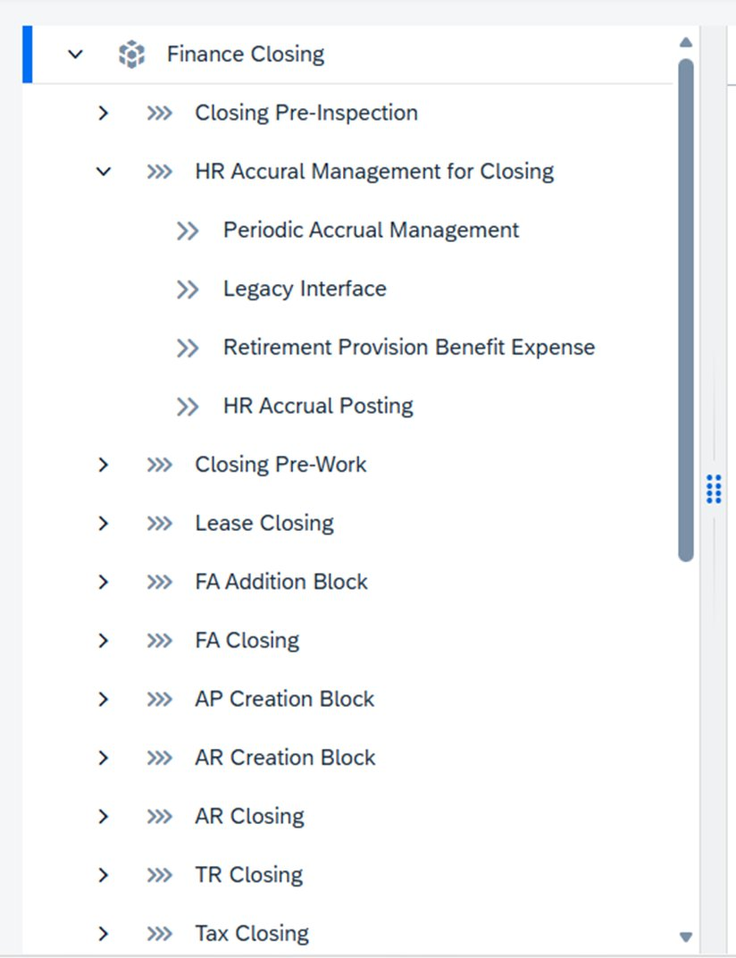
[화면 2-3-3] 트리 구조 출력 - Finance Closing의 Activity Group / Sub Group / Activity 계층 표시
[참고] Settings → Buttons 탭의 [Show Tree] (ZTPAC_USERINFO-SHOWTREE)가 OFF로 설정된 경우 본 아이콘이 툴바에서 숨겨집니다. 트리 화면에서 동일 아이콘을 다시 클릭하면 그래프(맵) 화면으로 복귀합니다.

(2) Search 검색창
화면 중앙 상단에 위치한 간단 검색창입니다. 표시된 프로세스 맵 내에서 노드 명(TTEXT) 기준으로 일치하는 노드로 화면을 포커싱합니다.

[화면 2-3-4] Search 검색창
[참고] Settings → Buttons 탭의 [Search] (ZTPAC_USERINFO-SEARCH)는 시스템 기본값이 OFF입니다(USER_INFOSET_GET_ENTITY에서 명시적 비활성화). 본 매뉴얼은 (3) Detail Search로 일원화하여 사용할 것을 권장합니다.

(3) Detail Search (검색창 우측 돋보기 + 격자 아이콘)
Search 검색창 우측의 돋보기 + 격자 형태 아이콘으로, 클릭 시 [Activity Search] 팝업이 표시됩니다. 본 팝업에서는 단순 노드명 검색을 넘어 Activity Name(TTEXT) 또는 Transaction Code(TCODE) 기준으로 상세 검색이 가능하며, 결과는 Level(Activity Group / Activity Sub Group / Activity)과 Activity Type을 함께 표시합니다.
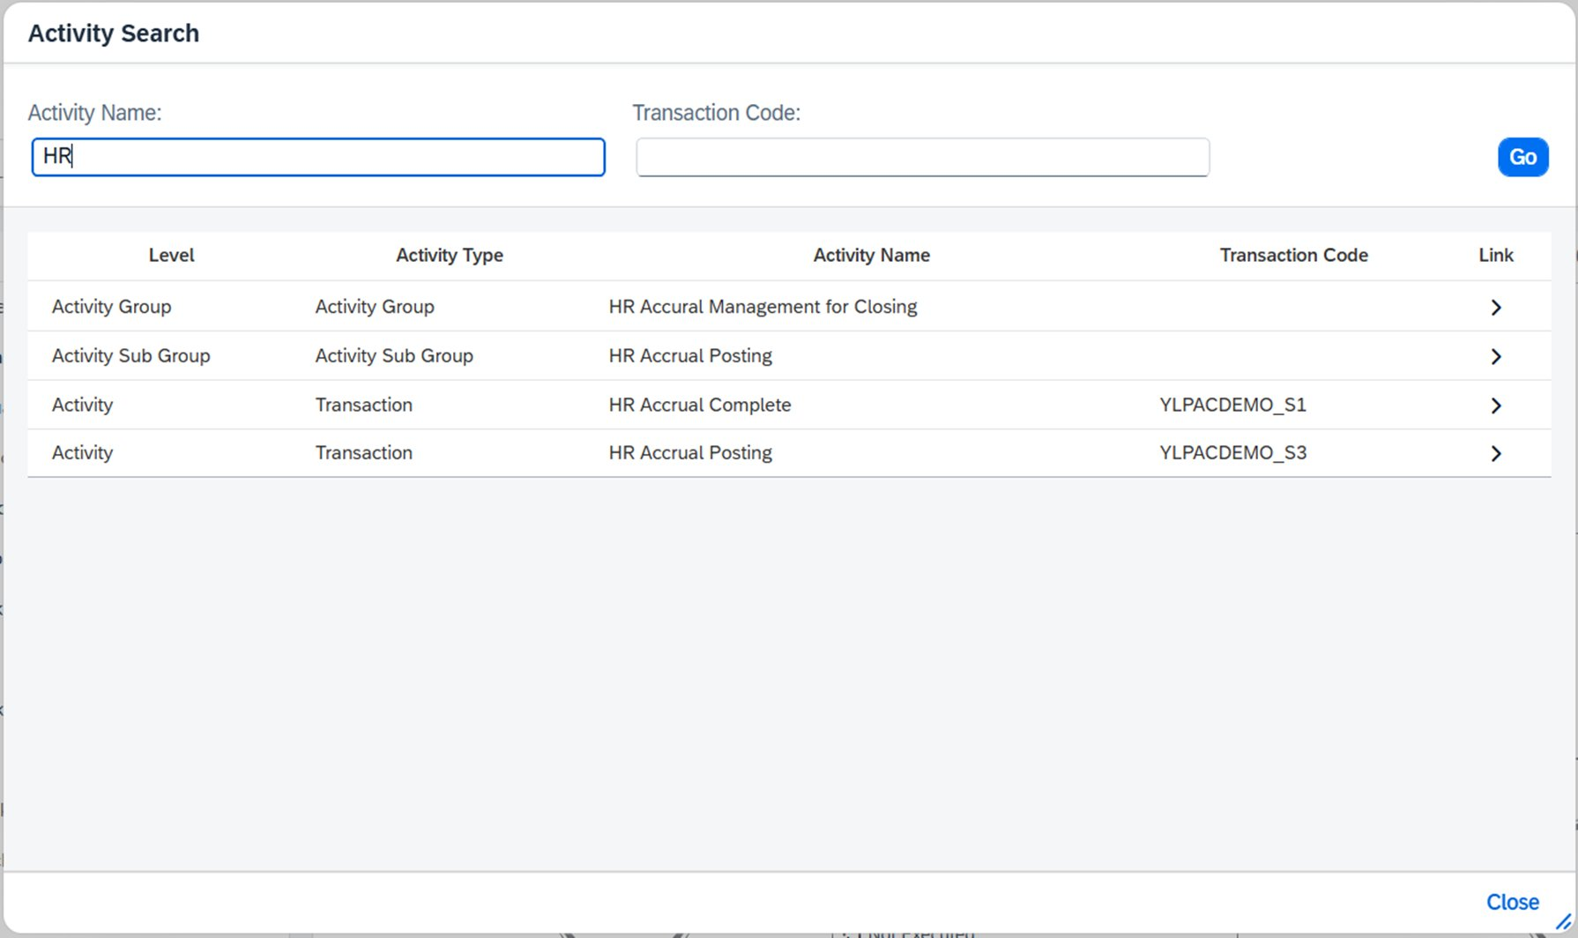
[화면 2-3-5] Activity Search 팝업 - Activity Name 'HR' 검색 결과 (Level / Activity Type / Activity Name / Transaction Code 표시)
동작 경로: Fiori UI5 → OData PID_SEARCHSet EntitySet 호출(필터: BUPAK, BUKRS, GSBER, CUNIT, GJAHR, MONAT + 입력 TCODE/TTEXT) → 백엔드 ZCL_ZGWPAC_MAIN_DPC_EXT->PID_SEARCHSET_GET_ENTITYSET 메소드가 펑션 ZFPAC_PID_NODE_SEARCH를 호출하여 결과 반환. 결과 행 우측 Link 화살표(>) 클릭 시 해당 노드 위치로 화면 이동합니다.
[참고] Activity Type은 ZTPAC_PROC-REPTY 기반 분류 결과로, 화면 예시의 'HR Accural Posting'은 Activity Sub Group (Activity Type='Activity Sub Group')과 Activity (Activity Type='Transaction', TCODE='YLPACDEMO_S3')로 모두 표시되어 동일한 명칭이 다른 레벨에서 정의되어 있음을 보여줍니다.

(4) Start / Stop 버튼
프로세스 맵 화면에서 선택된 노드(Activity Group / Sub Group / Activity)에 대한 일괄 수행과 중지를 제어합니다.
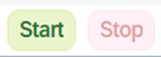
[화면 2-3-6] Start / Stop 버튼
Start 버튼은 선택 노드의 하위 Auto Activity를 일괄 수행 요청합니다. 동작 경로: OData EXECUTE_ACTION의 'PCSGP_START' 액션 호출 → 권한 체크(ZFPAC_USER_AUTH의 AUTHEXEC) 통과 시 잡 분배 체크(ZFPAC_CHECK_JOB_BALANCING) → 통과 시 (i) GPID 입력 시 ZFPAC_CREATE_GPID_JOB, (ii) 선택 PCSGP가 BUPAK과 동일하면 ZFPAC_CREATE_BUPAK_JOB, (iii) 그 외에는 ZFPAC_CREATE_PCSGP_JOB을 호출합니다(ZCL_ZGWPAC_MAIN_DPC_EXT->EXECUTE_ACTION).
Stop 버튼은 수행 중인 잡에 대해 정지 요청을 보냅니다. 동작 경로: 'PCSGP_STOP' 액션 → 권한 체크 후 ZFPAC_STOP_PCSGP_JOB 호출.
[참고] Start 버튼은 화면 예시(image)에서 보듯이 활성(녹색)일 때만 클릭 가능합니다. 권한이 없거나 노드가 Running 상태인 경우 비활성화됩니다. Stop은 잡이 수행 중일 때만 활성화되며 예시에서는 회색(비활성)으로 표시되어 있습니다. Job 자원 부족 시 'Can not start because batch process is busy now' 메시지가 표시됩니다(ZLPACSYS의 Job Control 탭 [Minimum Allowance Rate] 설정 참조).

(5) Time Zone 아이콘 (시계 모양)
Start / Stop 버튼 우측에 위치한 시계 모양 아이콘으로, 클릭 시 사용 가능한 Time Zone 목록 드롭다운이 표시됩니다. 노드의 마지막 수행 일시(2.4의 시계 아이콘 일시) 및 로그 일시를 선택된 Time Zone 기준으로 환산하여 표시합니다.

[화면 2-3-7] Time Zone 아이콘 (시계 모양)
본 아이콘을 클릭하면 다음과 같이 Local / User / HQ 3가지 옵션의 Time Zone 드롭다운이 펼쳐집니다.
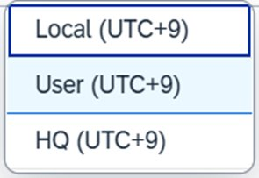
[화면 2-3-8] Time Zone 드롭다운 - Local / User / HQ (모두 UTC+9)
드롭다운 옵션은 (i) Local(서버 Time Zone), (ii) User(사용자 개인 Time Zone, SU3-PARID 'ZONE'), (iii) HQ(본사 Time Zone, BUPAK/BUKRS 별 등록값)으로 구성됩니다. 본 화면 예시에서는 3개 모두 UTC+9로 동일하게 표시되고 있습니다.
[참고] Time Zone 적용 대상 EntitySet은 NodeSet / ConfStatusSet / InvStatusSet / TrigStatusSet 등 일시(ERDAT/ERZET) 정보를 포함하는 EntitySet으로, 필터 파라미터 TZONE을 통해 백엔드에서 TIMESTAMP 변환됩니다. Settings → Buttons 탭의 [Time Zone] (ZTPAC_USERINFO-TZONE)을 OFF로 설정하면 본 아이콘이 툴바에서 숨겨집니다.

(6) Zoom In / 100% / Zoom Out
프로세스 맵 화면의 확대(+) / 현재 배율 표시 / 축소(-) 버튼입니다. 100% 텍스트를 클릭하면 배율이 100%로 즉시 초기화됩니다. 본 컨트롤은 화면 표시 전용이며 OData 호출은 발생하지 않습니다(클라이언트 SAPUI5에서 SVG 배율만 조정).

[화면 2-3-9] Zoom In / 100% / Zoom Out

(7) Zoom to Fit 아이콘 (화면 맞춤)
프로세스 맵 전체가 현재 화면 영역에 정확히 들어가도록 자동 확대/축소를 수행합니다. 노드가 많아 화면을 벗어난 경우 한 번에 전체 흐름을 보기 위해 사용합니다.

[화면 2-3-10] Zoom to Fit 아이콘
[참고] Settings → Buttons 탭의 [Zoom to Fit] (ZTPAC_USERINFO-ZOOM) 기본값 ON. OFF 시 툴바에서 숨겨집니다.

(8) Fullscreen 아이콘
프로세스 맵 영역을 전체 화면 모드로 전환합니다. 다시 클릭하면 일반 화면으로 복귀하며, ESC 키로도 종료 가능합니다.
[화면 2-3-11] Fullscreen 아이콘
[참고] Settings → Buttons 탭의 [Full Screen] (ZTPAC_USERINFO-FULLSCR) 기본값 ON.

(9) Location 아이콘 (Navigation 팝업)
화면 우상단의 핀(지도) 모양 아이콘으로, 클릭 시 전체 프로세스 흐름을 한 번에 보여주는 [Navigation] 팝업이 표시됩니다. 큰 결산 프로세스 맵에서 특정 노드 위치를 빠르게 파악하고 이동하기 위해 사용합니다.

[화면 2-3-12] Location 아이콘 (지도 핀)
아이콘 클릭 시 다음과 같이 Navigation 팝업이 표시됩니다. 팝업 내부에는 현재 조회된 프로세스 맵의 축소판(미니맵)이 표시되며, 각 노드의 상태(색상)와 Manual Activities Included 여부, Progress까지 그대로 반영됩니다. 미니맵의 특정 노드를 클릭하면 본 화면이 해당 노드로 이동(스크롤 + 포커싱)합니다.
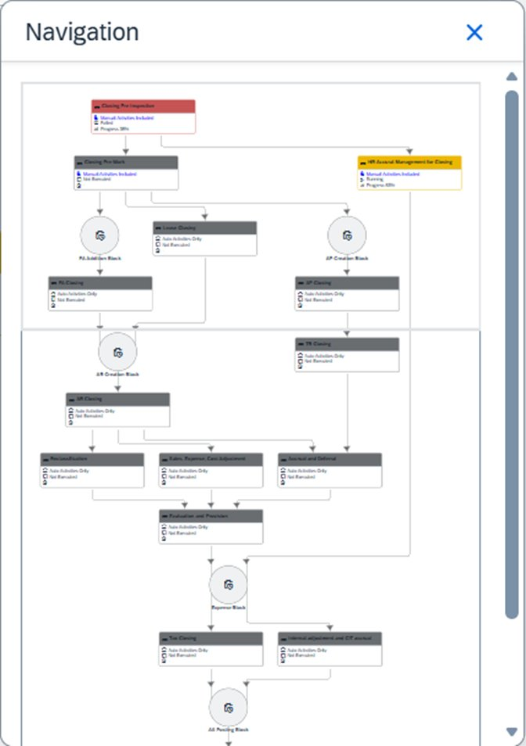
[화면 2-3-13] Navigation 팝업 - 전체 프로세스 맵 미니뷰 (Closing Pre-Inspection: Failed / HR Accural Management for Closing: Running / 그 외: Not Executed)
[참고] Settings → Buttons 탭의 [Navigation] (ZTPAC_USERINFO-NAVI) 기본값 ON. 팝업 우상단 [X] 버튼으로 닫을 수 있습니다.
[주의] 본 절(2.3.1)의 컨트롤 아이콘 표시 여부는 Settings 팝업의 [Buttons] 탭(2.1.3 참조)에서 사용자별로 ON/OFF가 가능합니다. 또한 ZLPACSYS의 General Set-up 탭 [Map Controls] 섹션 ([Active Navigation Button in SAP Gui], [Active Link Line Color] 등)은 SAP GUI 병행 화면(ZLPAC_MONITOR_*)의 동일 기능을 제어하며, Fiori 화면(본 매뉴얼 대상)의 표시는 ZTPAC_USERINFO 사용자별 Buttons 설정이 우선합니다.

2.4 노드 색상 (Status별)
프로세스 맵의 각 노드는 진행 상태(ZTPAC_STATUS-STATUS)에 따라 다른 색상으로 표시됩니다. 색상 코드는 ZCL_PAC 클래스의 상태 처리 로직에서 결정됩니다.
상태 코드(DB) | 표시명 | 노드 색상 | 설명
' ' (Space) / 'A' | Not Executed | 회색 | 미실행 또는 Deactive 상태. 화면 예시의 'Closing Pre-Work', 'Lease Closing' 등이 해당
'R' / 'S' | Running | 노란색 | 수행 중 (Running) 또는 Scheduled. 화면 예시의 'HR Accural Management for Closing' (Progress 63%) 노드가 해당
'H' | Hold | 주황색 | Process Waiting. 상위 노드 미완료 등으로 인한 대기 상태
'F' | Failed | 빨간색 | 수행 실패. 화면 예시의 'Closing Pre-Inspection' (Failed, Progress 38%) 노드가 해당
'W' | Rework | 주황색/빨간색 | 재작업 필요. 하위 노드 중 일부가 완료 후 재실행이 필요한 경우
'C' / 'T' / 'P' / 'O' | Completed | 초록색 | 정상 완료. 화면 예시의 'Entry Retirement Provision' 노드 (Completed, 2026.05.13(13:30:42))가 해당  C: Completed / T: 후속 완료 후 재완료 / P: 과거 시점 완료(Performed) / O: Optional Complete

2.5 노드 형상 (FIORI_SHAPE)
노드의 형상은 ZTPAC_PROC-FIORI_SHAPE 필드(데이터 타입 ZPAC_FIORI_SHAPE - Display UI Type)에 의해 결정됩니다.
• 일반 사각형: 표준 Activity 노드. 대부분의 노드
• 원형 + 캘린더 아이콘: Manual Inspection Block 또는 Schedule Block. 화면 예시의 'FA Addition Block', 'AP Creation Block' 등. 일정 마감 시점까지 후속 Activity 수행을 차단하는 통제 노드

3. Activity Group 노드
Activity Group은 결산 프로세스의 최상위 그룹 단위입니다. ZTPAC_PROC에서 REPTY='S' 이며 ROOT_PCSGP=PCSGP=BUPAK 인 노드가 Activity Group입니다.

3.1 노드 정보 표시
Activity Group 노드는 박스 형태로 표시되며 다음 정보를 포함합니다.
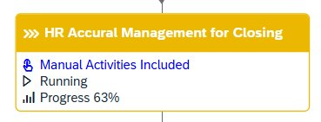
[화면 3-1] Activity Group 노드 - HR Accural Management for Closing (Running, Progress 63%)
표시 정보 | 설명 | 데이터 소스
»» Group Name | Activity Group 텍스트 (예: 'HR Accural Management for Closing')  Multi Language 활성화 시 사용자 언어에 맞는 텍스트 표시 | ZTPAC_PROC-TTEXT (기본)  ZTPAC_PROCT-TEXT (다국어)
사람 아이콘 + Manual Activities Included | 그룹 내 하위에 Manual Activity가 1건 이상 포함되어 있음을 표시. 결산 진행 시 사용자 개입이 필요함 | ZTPAC_PROC-XAUTO='X' 인 Activity가 하위에 1건이라도 없으면 표시
상태 아이콘 + 텍스트 | 그룹의 종합 상태 표시. 'Running', 'Completed', 'Failed' 등.  그룹 상태는 하위 노드들의 상태를 ZCL_PAC=>SYNC_PCSGP_STATUS 로직으로 집계하여 결정됨 | ZTPAC_STATUS-STATUS  (집계 결과)
Progress XX% | 그룹 내 하위 Activity의 완료 비율. (Complete 건수 / 전체 Activity 건수) × 100 | ZTPAC_STATUS 집계 (Complete 상태: 'C','T','P','O')

3.2 Activity Group 노드 버튼
Activity Group 노드를 클릭하면 우측에 1개의 액션 버튼이 표시됩니다.
[버튼 ①] Activity Information (톱니바퀴 아이콘)
Activity Group의 기본 정보(이름, Activity Type)를 팝업으로 표시합니다.
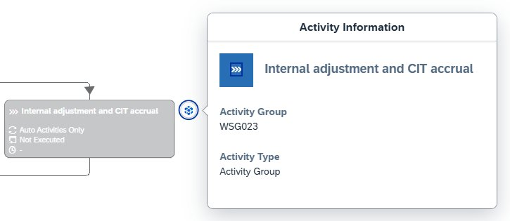
[화면 3-2] Activity Information 팝업 - Internal adjustment and CIT accrual
팝업 항목 | 내용 | 데이터 소스
Activity Group (PID) | 노드 식별자 (예: WSG023). PID는 Business Package 내 유일 | ZTPAC_PROC-PID
Activity Group 명 | 노드 텍스트 (예: 'Internal adjustment and CIT accrual') | ZTPAC_PROC-TTEXT / ZTPAC_PROCT-TEXT
Activity Type | 노드 유형 표시 (Activity Group / Activity Sub Group / Activity) | ZTPAC_PROC-REPTY 기반 분류
[참고] Activity Group의 PID 코드 명명 규칙: Business Package별 'G' 시리즈 (예: WSG001, WSG023). 'WS' = Business Package 'WS' (World), 'G' = Group, '023' = 순번. 코드 자동 부여는 마스터 관리 화면(ZLPACMST 계열)에서 수행됩니다.

3.3 Activity Group 운영 가이드
• Activity Group의 상태(Status, Progress)는 하위 Sub Group/Activity 들의 상태를 집계한 결과이므로, 그룹 단위 직접 변경은 불가능합니다. 하위 노드 작업을 통해 자연스럽게 변경됩니다.
• 그룹의 Progress가 100% 미만인데 모든 하위 노드가 Completed로 보이는 경우, ZTPAC_STATUS의 Sync 미스매치가 의심됩니다. ZCL_PAC=>SYNC_MISMATCH_STATUS 메소드를 통한 강제 동기화를 수행하시기 바랍니다.
• Manual Activities Included 표시가 있는 그룹은 결산 진행 시 사용자 액션이 필요하므로, Alarm Control(ZLPACSYS의 User Management 탭) 설정으로 To-Do 또는 Mail 알림을 활성화하는 것을 권장합니다.
[주의] Activity Group 노드는 '클릭 → Activity Information 조회'만 가능합니다. 실제 Activity 수행(Start, Reset, Log 조회 등)은 최하위 Activity 노드에서만 수행 가능합니다. 그룹 단위 일괄 Reset이 필요한 경우 별도의 Mass Reset 기능(ZTPAC_PROC_LKRS 활성화)을 사용하시기 바랍니다.

4. Activity Sub Group 노드
Activity Sub Group은 Activity Group 하위에 위치하는 중간 그룹 단위입니다. Modeling Level이 3(MDLVL=3)인 경우에만 존재하며, ZTPAC_PROC에서 REPTY='S' 이면서 PCSGP≠BUPAK 인 노드가 Sub Group입니다.
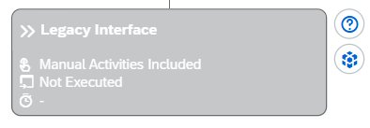
[화면 4-1] Activity Sub Group 노드 - Legacy Interface (Manual Activities Included, Not Executed)

4.1 노드 정보 표시
Sub Group 노드의 표시 정보는 Activity Group과 동일합니다 (Group 명, Manual Activities Included 표시, Status, Progress).

4.2 Activity Sub Group 노드 버튼
Activity Sub Group 노드를 클릭하면 우측에 2개의 액션 버튼이 표시됩니다.
[버튼 ①] Relative & Issue (도움말 ? 아이콘)
연관 트랜잭션(Relative)과 이슈(Issue)를 조회/등록할 수 있는 메뉴를 표시합니다.
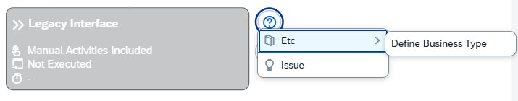
[화면 4-2] Relative & Issue 메뉴 - Etc → Define Business Type / Issue
Relative & Issue 클릭 시 다음 2가지 하위 메뉴가 표시됩니다.
• Etc → (Relative List): ZTPAC_RELATIVE 테이블에 등록된 연관 트랜잭션 목록. 화면 예시의 'Define Business Type'은 Sub Group과 연관된 마스터 설정 화면. 선택 시 해당 트랜잭션(TCODE) 또는 외부 URL(LEGACY_URL)로 이동
• Issue: 본 Sub Group과 관련된 결산 이슈를 등록/조회. ZTPAC_ISSUE 테이블에 저장. 이슈는 결산기간(GJAHR/MONAT)별로 관리되며 변경 이력은 ZTPAC_ISSUE_HIST에 보관
[버튼 ②] Activity Information (톱니바퀴 아이콘)
Activity Group과 동일한 기능. Sub Group의 PID, 이름, Activity Type을 팝업으로 표시합니다 (Activity Type은 'Activity Sub Group'으로 표시됨).

4.3 Relative 데이터 구조
Relative 목록은 ZTPAC_RELATIVE 테이블에서 조회되며, 다음 필드를 활용합니다.
필드명 | 설명
BUPAK + PCSGP + PID + RKEY | Relative 식별자 (복합키). RKEY는 동일 PID 내 Relative 일련번호
TCODE | 이동 대상 트랜잭션 코드. SAP 표준 또는 Custom TCODE
RELTYP | Relative 유형 (Standard / Configuration / Etc 등)
LEGACY_RFC + LEGACY_URL | 외부 시스템 연결 시 RFC Destination 및 URL. SAP 내부 TCODE가 아닌 외부 시스템 호출 시 사용
LEGACY_P1 ~ P5 | 외부 URL 호출 시 동적 파라미터
LTEXT | Relative 표시 텍스트. Multi Language 활성화 시 ZTPAC_RELATIVET에서 사용자 언어에 맞는 텍스트 조회
XSKIP | Skip 가능 여부
VARIANT | 표준 트랜잭션 호출 시 사용할 SAP 변형(Variant)
[참고] Relative & Issue의 메뉴 구성(Etc / Issue 등 하위 분류)은 ZTPAC_RELATIVE-RELTYP 필드에 의해 결정됩니다. 메뉴를 추가/변경하려면 ZTPAC_RELATIVE에 데이터 등록과 동시에 데이터 요소 ZPAC_REL_TYPE의 값 영역에 코드를 등록해야 합니다.

4.4 Issue Management
Issue Memo는 결산 진행 중 발생하는 이슈를 노드 단위로 기록하는 기능입니다. ZTPAC_ISSUE 테이블에 저장됩니다.
필드명 | 설명
BUPAK / BUKRS / GSBER / CUNIT / GJAHR / MONAT / PID | Issue 등록 시점의 조직, 결산기간, 노드 식별 정보 (복합키)
ISUSEQ | Issue 일련번호 (동일 키 내 여러 이슈 등록 가능)
ITEXT | Issue 제목 (짧은 텍스트)
LTEXT | Issue 본문 (긴 텍스트)
LOEVM | 삭제 마크. 'X' = 논리 삭제
변경 이력 | ZTPAC_ISSUE_HIST에 ITEXT/LTEXT 변경 시마다 별도 시퀀스로 보관

5. Activity 노드
Activity는 결산 프로세스의 최하위 실행 단위 노드입니다. 실제 SAP 트랜잭션 수행, 매뉴얼 확인, 외부 인터페이스 호출 등이 본 노드에서 수행됩니다. ZTPAC_PROC에서 REPTY≠'S' 인 노드가 Activity입니다.
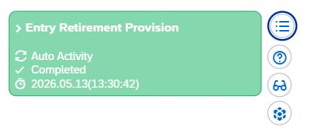
[화면 5-1] Activity 노드 - Entry Retirement Provision (Auto Activity, Completed, 2026.05.13(13:30:42))

5.1 노드 정보 표시
표시 정보 | 설명 | 데이터 소스
> Activity Name | Activity 텍스트 (예: 'Entry Retirement Provision') | ZTPAC_PROC-TTEXT / ZTPAC_PROCT-TEXT
아이콘 + Auto Activity / Manual Activity | 수행 방식 구분.  Auto: 자동 실행 (배치 또는 즉시) / Manual: 사용자 직접 수행 필요 | ZTPAC_PROC-XAUTO  'X' = Auto, ' ' = Manual
상태 아이콘 + 텍스트 | Completed / Failed / Running / Not Executed 등 | ZTPAC_STATUS-STATUS
시계 아이콘 + 일시 | 마지막 수행 일자/시각 (예: '2026.05.13(13:30:42)')  Not Executed인 경우 '-' 로 표시 | ZTPAC_STATUS-ERDAT + ERZET

5.2 Activity 노드 버튼
Activity 노드를 클릭하면 우측에 4개의 액션 버튼이 표시됩니다. 화면 예시의 [Entry Retirement Provision] 노드 기준으로 설명합니다.
[버튼 ①] Transaction (메뉴 햄버거 아이콘)
Activity의 실행/관리 액션을 표시하는 메뉴 버튼입니다.
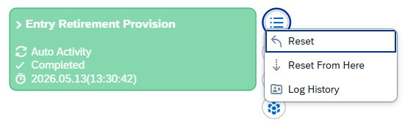
[화면 5-2] Transaction 메뉴 - Reset / Reset From Here / Log History
Transaction 버튼 클릭 시 다음 3가지 액션이 표시됩니다.
메뉴 | 기능 설명 | 처리 로직
Reset | 해당 Activity의 수행 상태를 초기화. 완료된 작업을 미실행 상태로 되돌림.  (예: 'Completed' → 'Not Executed') | ZCL_PAC=>UPDATE_PAC_STATUS  IV_STATUS = ' ' (Space)  이후 SYNC_PCSGP_STATUS 자동 호출되어 상위 그룹 상태 재집계
Reset From Here | 해당 Activity 및 후속(하향) 모든 Activity의 상태를 초기화. 잘못된 데이터로 후속 작업까지 영향이 간 경우 일괄 복구 | ZCL_PAC=>IS_PNODE_COMPLETED 역방향 탐색 후 후속 노드 전체에 Reset 적용
Log History | 해당 Activity의 모든 수행 로그 이력 표시. Display Log와 유사하나 현재 수행건만이 아닌 전체 이력 표시 | ZTPAC_LOG_HDR / ZTPAC_LOG_DTL 조회 (해당 PID 기준 전체)
[주의] Reset 및 Reset From Here는 결산 데이터 무결성에 영향을 줍니다. 권한이 있는 사용자(ZLPACSYS의 Logging 탭 [Individual Reset Type]에 정의)만 수행 가능하며, 수행 시 ZTPAC_LOG_HDR에 Reset 이력이 별도 로그로 기록됩니다. 재집계가 자동 수행되지 않는 경우 ZCL_PAC=>SYNC_PCSGP_STATUS를 수동 실행하시기 바랍니다.
[버튼 ②] Relative & Issue (도움말 ? 아이콘)
Activity Sub Group의 동일 버튼과 기능이 동일합니다.
• Etc → Relative List: ZTPAC_RELATIVE에 PID 단위로 등록된 연관 트랜잭션 목록 (Activity 단위로 더 세분화된 Relative 등록 가능)
• Issue: 본 Activity 단위로 결산 이슈 등록. ZTPAC_ISSUE에 PID와 함께 저장되므로 그룹 이슈와 별개로 관리됨
[버튼 ③] Display Log (안경 아이콘)
해당 Activity의 마지막 수행 로그를 팝업으로 표시합니다.
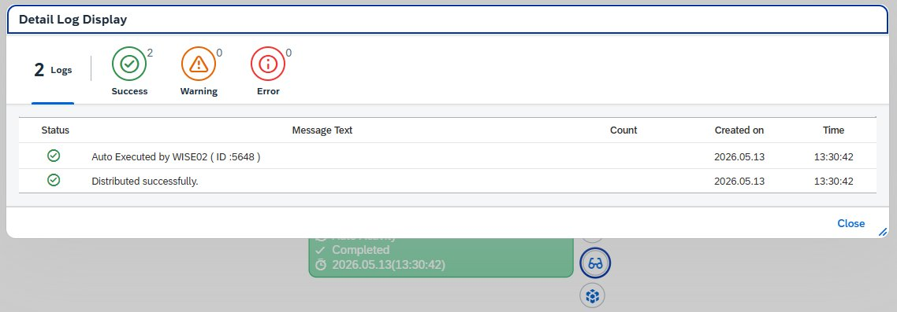
[화면 5-3] Detail Log Display 팝업 - 2 Logs (Success 2, Warning 0, Error 0)
Detail Log Display 팝업 구성:
영역 | 표시 내용 | 데이터 소스
상단 카운트 | 총 로그 건수 (예: '2 Logs')  Success / Warning / Error 별 건수 (예: 2 / 0 / 0) | ZTPAC_LOG_DTL-MSGTYP  'S' = Success, 'W' = Warning, 'E' = Error
Status 컬럼 | 각 로그 라인의 메시지 유형 아이콘 (Success: 초록 체크, Warning: 노란 삼각형, Error: 빨간 X) | ZTPAC_LOG_DTL-MSGTYP
Message Text | 로그 메시지 본문 (예: 'Auto Executed by WISE02 ( ID :5648 )', 'Distributed successfully.')  표준 SAP 메시지(MSGID + MSGNR) 또는 자유 텍스트 | ZTPAC_LOG_DTL-LOGMSGTXT  또는 MSGID/MSGNR 기반 RP_READ_T100 동적 조회
Count | 동일 메시지가 누적된 경우 건수 (현재 화면 예시에서는 표시 없음) | ZTPAC_LOG_DTL 집계
Created on / Time | 로그 생성 일자/시각 (예: '2026.05.13', '13:30:42') | ZTPAC_LOG_DTL-ERDAT_L / ERZET_L
[참고] 화면 예시의 'Auto Executed by WISE02 ( ID :5648 )' 메시지는 ZTPAC_LOG_HDR-EXNAM(수행자), JOBCOUNT(=5648) 정보를 포함합니다. 자동 실행된 경우 SAP 사용자(SY-UNAME) + Job Count로 추적 가능합니다.
[버튼 ④] Activity Information (톱니바퀴 아이콘)
Activity Group과 동일한 기능. Activity의 PID, 이름, Activity Type(='Activity')을 팝업으로 표시합니다.

5.3 Auto Activity와 Manual Activity 구분
Activity의 수행 방식은 ZTPAC_PROC-XAUTO 필드로 구분됩니다.
구분 | XAUTO 값 | 특징 | 관련 필드
Auto Activity | 'X' | 사용자 개입 없이 자동 실행 (배치 잡 또는 즉시 실행).  선행 노드 완료 시 Auto Start 옵션이 ON이면 자동 수행 | AUTO_ONLY: Auto만 가능 여부  XAUTO_LOG: 자동 로그 생성 여부
Manual Activity | ' ' (Space) | 사용자가 직접 SAP GUI 또는 Fiori에서 트랜잭션 호출 후 수행.  Manual Ready 상태에서 To-Do/메일 알림 발송 | XCONF: Manual Confirm 필요 여부

5.4 Activity 수행 시 권한 체크
Activity 수행 시점에 ZCL_PAC=>CHECK_LINK_TO_TCODE 메소드가 호출되어 다음 체크를 순차로 수행합니다.
• Activity Master 존재 여부 (ZTPAC_PROC)
• Period Skip 여부 (ZTPAC_PROC_PER - 결산기간 별 Skip 설정)
• Final Close 여부 (ZTPAC_CLOSE - 마감된 기간은 수행 불가)
• TCODE 존재 여부 (SAP 표준 TSTC 테이블)
• 권한 체크: ZCL_PAC_AUTH=>CHECK_AUTH_BY_PID (Participant 또는 Standard Role 보유 여부)
• Closing Schedule 배포 여부 (REPTY='C' Activity의 경우, ZTPAC_PROC_RCLOS / ZTPAC_SCH_PLAN)
• Lock 상태 (ENQUEUE_READ로 중복 실행 차단)
[주의] 권한 체크 실패 시 화면에 'You have no authorization to execute this program' 등의 메시지가 표시되며 수행이 차단됩니다. ZLPACSYS의 Authorization 탭 설정과 함께 확인이 필요합니다.

6. 운영 가이드

6.1 일반 운영 절차
결산 진행 시 운영자가 수행하는 표준 절차는 다음과 같습니다.
• 결산 일정에 따라 Monitoring Dashboard에 진입하여 대상 Company Code / Period / Business Package를 선택
• 전체 프로세스 맵에서 Failed(빨간색) 또는 Hold(주황색) 노드를 우선 확인
• Failed 노드 클릭 후 [Display Log] 버튼으로 실패 원인 메시지 확인
• 원인이 데이터 오류인 경우 해당 Activity의 Relative 화면(예: 정정 트랜잭션)으로 이동하여 데이터 수정
• 데이터 수정 후 Failed Activity를 [Reset] 후 재실행 (Auto Start가 활성화된 경우 자동 재실행)
• 후속 Activity가 잘못된 데이터로 실행된 경우 [Reset From Here]로 일괄 초기화
• Manual Activity의 경우 To-Do 알림 수신자가 해당 트랜잭션을 직접 수행 후 [Manual Confirm]
• 모든 Activity 완료 후 프로세스 맵의 모든 노드가 초록색(Completed)이 되는 것을 확인

6.2 자주 발생하는 장애와 대응

Q1. 노드 상태가 실제 수행 결과와 다르게 표시됩니다 (Mismatch)
ZTPAC_STATUS와 실제 ZTPAC_LOG_HDR의 결과가 동기화되지 않은 경우 발생합니다.
• 원인: 동시 다발적 Refresh 충돌, Lock 미해제, Sync Job 실패
• 대응: SE38 또는 트랜잭션으로 ZCL_PAC=>SYNC_MISMATCH_STATUS 또는 SYNC_PCSGP_STATUS 메소드 실행 (관리자 권한 필요)
• 범위: 특정 Activity Group 단위로 Sync 가능 (IV_PCSGP 파라미터 지정)

Q2. 프로세스 맵이 화면에 표시되지 않습니다 (빈 화면)
• 원인 1: 선택한 Business Package에 대한 Standard Map(ZTPAC_STD_NODE) 미정의
• 원인 2: 사용자 권한 부족 (Auth Group 미부여) - ZTPAC_BUPAK-AUTH_GROUP 확인
• 원인 3: Business Type 미정의 - ZCL_PAC=>SELECT_BUSTY 실패 시 메시지 'Business Type is not defined' 표시
• 대응: ZLPACSYS의 General Set-up 탭 [Fiori URL] 확인, /UI2/INVALIDATE_GLOBAL_CACHES 실행 후 재접속

Q3. Activity 수행 시 'is running now' 메시지로 차단됩니다
• 원인 1: ENQUEUE Lock이 해제되지 않은 상태 (이전 실행 비정상 종료 등)
• 원인 2: 동일 Activity의 배치 잡(Background Job)이 실제로 수행 중인 경우. ZCL_PAC=>CHECK_LINK_TO_TCODE의 ENQUEUE_READ 체크에서 선행 잡이 SM37에 Active 상태로 존재하면 중복 실행 차단됨
• 대응: (1) SM37에서 해당 PID의 Background Job 수행 여부 확인 - Active(수행 중) / Released(예약) 상태의 잡이 있다면 정상 종료될 때까지 대기하거나 정지 후 재실행. ZTPAC_LOG_HDR의 JOBNAME / JOBCOUNT로 잡 식별 가능 (2) 잡이 없는데 메시지가 표시되는 경우 SM12에서 ZPAC0_LOCK_GNAME(/PAC_GROUP) 락 확인 및 해제, 또는 ZLPACSYS의 Logging 탭 [Max Running Time] 경과 후 자동 해제 대기

Q4. Closed 기간의 노드/링크가 변경된 것처럼 보입니다
• 원인: Final Close 시점에 ZTPAC_CLD_SNODE / ZTPAC_CLD_OLINK 등에 보관된 노드/링크가 사용됨. 현재 시점의 마스터와 다를 수 있음
• 정상 동작이며, 과거 결산 시점의 상태를 보존하기 위한 설계입니다. 화면에서는 'Closed Map' 모드로 동작

Q5. Multi Language 사용 시 일부 노드명이 영문(EN)으로 표시됩니다
• 원인: ZTPAC_PROCT에 사용자 언어(SY-LANGU)의 텍스트가 등록되지 않음. 기본값 EN으로 Fallback
• 대응: SE16N → ZTPAC_PROCT 직접 등록 또는 마스터 관리 화면(ZLPACMST)에서 다국어 텍스트 등록

Q6. 담당자에게 To-Do가 오지 않습니다 (Manual Ready / Error 알림 미수신)
Activity가 Manual Ready / Error / Rework 상태로 진입했음에도 담당자의 Fiori To-Do(My To Do) 또는 외부 연계 To-Do 시스템에 알림이 표시되지 않는 경우입니다. To-Do 발송 펑션 ZFPAC_OPEN_TODO의 처리 단계별로 점검 대상이 결정됩니다. 다음 순서로 확인하시기 바랍니다.
• 원인 1 (전역 인터페이스 OFF): ZTPACSYS-TODOIF 가 공란. ZLPACSYS의 General Set-up 탭 [Active To Do Interface] 가 OFF인 경우, ZFPAC_OPEN_TODO가 External Interface 분기를 타지 않고 SET_CONFIG_TODOIF_INACTIVE 분기로 빠져 외부 To-Do 시스템 발송이 수행되지 않습니다. 대응: ZLPACSYS 진입 → General Set-up 탭 [Active To Do Interface] ON 으로 변경 후 저장
• 원인 2 (BusPkg 별 To-Do OFF): ZTPAC_CONFIG-XTODO 가 공란. ZFPAC_OPEN_TODO 시작부에서 XTODO ≠ 'X' 이면 CHECK 문에 의해 즉시 종료됩니다. 대응: SE16N → ZTPAC_CONFIG → 해당 BUPAK 레코드의 XTODO = 'X' 로 설정 (BusPkg 마스터 관리 화면 ZLPACMST 계열에서 변경 권장)
• 원인 3 (사용자 알람 채널 OFF): User Management 탭의 [To Do Active when Manual Ready] / [To Do Active when Error] 가 OFF. ZLPACSYS 매뉴얼 4.2 운영가이드 [주의] 및 12장 Q3 와 동일한 증상. 대응: ZLPACSYS의 User Management 탭에서 해당 트리거의 To-Do 발송을 ON
• 원인 4 (수신자 미등록): ZTPAC_PROC_AUTH 에 해당 사용자가 등록되지 않았거나, 등록되었더라도 To-Do 발송 플래그가 OFF. ZCL_PAC_TODO=>GET_TODO_RECEIVER 의 수신자 조회 조건: Manual Ready 는 XTODO_MRD = 'X' / Error,Rework 는 XTODO_ERR = 'X' / LOEVM 공란 / CORG 공란 / 조직(BUKRS/GSBER/CUNIT) 일치 / PID 또는 상위 PCSGP 일치. 대응: SE16N → ZTPAC_PROC_AUTH 에서 USRID, BUPAK, BUKRS, GSBER, CUNIT, PID 키로 조회 후 XTODO_MRD / XTODO_ERR 플래그 확인. 누락 시 권한 마스터 관리 화면에서 추가 등록
• 원인 5 (Individual Confirm Type 에서 이미 완료): Confirm Type = 'I' (Individual) 인 Manual Ready 의 경우, ZTPAC_STATUS_IDV-STATUS = 'T' (Complete) 인 담당자는 GET_TODO_RECEIVER 에서 수신자 목록에서 자동 제외됩니다. 본인이 과거에 한 번 완료했던 건이면 To-Do 가 발송되지 않습니다. 대응: SE16N → ZTPAC_STATUS_IDV 에서 BUPAK/BUKRS/GSBER/CUNIT/GJAHR/MONAT/PID/USRID 로 조회. 의도된 상태이면 정상이며, 재발송이 필요하면 Individual Reset 처리 (ZLPACSYS의 Logging 탭 [Individual Reset Type] 권한 보유자만 가능)
• 원인 6 (TODO Exit 펑션 미정의 / 미존재): ZFPAC_OPEN_TODO 의 GET_TODO_EXIT_FUNCNAME 폼이 ZTPACEXIT 테이블에서 EXIT_GROUP = TODO_OPEN, SUBGRP = (M/E/R/CN/CC/CR/CS) 로 EXITFUNC 펑션명을 조회합니다. 조회 결과가 없거나, 펑션은 등록되어 있으나 시스템에 존재하지 않으면 TODO_EXIT_CALL_FUNC 내부 FUNCTION_EXISTS 체크 실패로 메시지 S229(ZPAC01) 'Function &1 does not exist' 발생. 대응: SE16N → ZTPACEXIT 에서 EXIT_GROUP, SUBGRP 로 조회하여 EXITFUNC 확인 후, SE37 에서 해당 펑션 활성화 여부 확인
• 원인 7 (외부 To-Do 시스템 연계 오류): TODO Exit 펑션은 외부 To-Do 시스템(예: SIGNAL 등)으로 RFC 또는 HTTP 호출을 수행합니다. ZFPAC_OPEN_TODO 의 ES_RETURN-TYPE = 'E' 가 반환된 경우 메시지 TEXT-E01 발생 및 외부 발송 실패. 대응: SM21(시스템 로그) / ST22(Dump) 확인, RFC Destination(SM59) 상태 확인. 호출 결과는 ZTPAC_TODO_HIST-STATUS 필드로 추적 가능 (A1 = Received, C1 = Complete)
• 원인 8 (Fiori 실시간 푸시 채널 장애): To-Do 데이터는 정상 저장되었으나 Fiori 화면에서 실시간 갱신이 안 되는 경우. ZFPAC_OPEN_TODO 마지막 단계에서 ZFPAC_CALL_APC_TODO 가 호출되어 APC 채널을 통해 푸시되며, 채널 장애 시 사용자가 화면을 새로고침하기 전까지 미수신으로 보입니다. 대응: SAPC/SAMC 트랜잭션에서 APC/AMC 채널 상태 확인, 사용자에게 Fiori 화면 새로고침 안내. ZTPAC_TODO_STU 에 레코드가 저장되었는지 SE16N 으로 직접 확인하면 발송과 푸시를 구분할 수 있음
[점검 순서 권장] (1) SE16N → ZTPAC_TODO_STU 에서 해당 BUPAK/BUKRS/GSBER/CUNIT/GJAHR/MONAT/PID/TDTYPE 키로 레코드 존재 여부 확인 → 레코드가 있으면 발송은 완료된 것이므로 푸시(원인 8) 또는 외부 시스템(원인 7) 의심, 없으면 (2) ZTPACSYS-TODOIF 와 ZTPAC_CONFIG-XTODO 가 모두 'X' 인지 확인 → 둘 중 하나라도 OFF면 원인 1 또는 2, (3) ZTPAC_PROC_AUTH 의 해당 사용자 등록 및 XTODO_MRD/XTODO_ERR 플래그 확인 → 원인 4, (4) Individual Type 의 경우 ZTPAC_STATUS_IDV 에서 'T' 상태 여부 확인 → 원인 5, (5) ZTPACEXIT 의 EXITFUNC 펑션 존재 여부 확인 → 원인 6
[참고] To-Do 발송 이력 전체 조회는 ZTPAC_TODO_STU(헤더, 1건) + ZTPAC_TODO_HIST(수신자별, 다건) 조합으로 수행합니다. ZTPAC_TODO_STU-TODO_STATUS 는 'O'(Open) / 'C'(Close) 로 발송 상태를 나타내며, ZTPAC_TODO_HIST-STATUS 는 'A1'(Received, 발송됨) / 'C1'(Complete, 담당자가 처리 완료) 로 수신자별 처리 상태를 추적합니다.
[강제 재발송 - ZLPAC7191 (Rework All Closing Check - Batch Session)]
위 원인을 점검하여 설정 자체에 문제가 없거나 일시적 오류로 To-Do가 누락된 경우, ZLPAC7191 프로그램을 수동 실행하면 누락된 Manual Ready To-Do 를 강제로 재발송할 수 있습니다. 본 프로그램은 결산 진행 중 주기적인 배치로도 동작하며, 비정상 종료 보정과 Manual Ready 미발송 건의 재발송을 함께 처리합니다.
• 실행 방법: SE38 또는 SA38 에서 ZLPAC7191 실행 → 선택 화면에서 P_BUPAK (Business Package), P_GJAHR (회계 연도), P_MONAT (회계 월) 입력 후 실행. 3개 파라미터 모두 필수 입력
• 전제 조건: (1) ZTPAC_CONFIG-XTODO = 'X' (BusPkg 별 To-Do 활성화) - 공란이면 SEND_MANUAL_TODO 가 시작부에서 CHECK 문에 의해 즉시 종료되어 발송이 일어나지 않음. (2) ZTPAC_SCH_PLAN 에 FINAL='X' 이며 CONFFLAG 가 공란인 (결산 미마감) 조직이 존재해야 함. 모두 마감된 경우 GV_CLOSE='X' 로 EXIT
• ABNORMAL_CHECK_MAIN (비정상 종료 보정): Auto Activity(ZTPAC_PROC: REPTY IN ('T','N'), XAUTO='X') 중 ZTPAC_STATUS-STATUS 가 'R'(Running) 또는 'S'(Scheduled) 상태이고 ZTPAC_LOG_HDR-EXETYP='F'(Foreground) 인 항목을 조회. ZCL_PAC_LOG=>GET_LOCK_KEY 로 락 키를 생성하고 ENQUEUE_READ 로 실제 락 점유 여부를 확인하여, 락이 없으면(=실제로는 수행이 끝난 상태인데 STATUS만 R/S로 남아있는 비정상 종료) ZCL_PAC=>INPUT_ERROR_LOG 로 MSGID='ZPAC01', MSGNR='447' ('This process was stopped abnormally while running') 에러 로그를 입력하고 상태를 'E'(Error) 로 정정. Manual Ready 가 안 떴던 원인이 선행 Auto Activity 의 비정상 종료(STATUS='R' 잔존)였다면, 본 폼이 그 비정상 종료를 'E' 로 정정하면서 후속 Activity 가 Manual Ready 로 진입할 수 있는 상태가 됨
• SEND_MANUAL_TODO (Manual Ready To-Do 재발송): ZTPAC_CONFIG-XTODO='X' 체크 후 ZFPAC_GET_MREADY_PID (IV_TODO='X') 호출 → 현재 시점에 Manual Ready 상태(미수행 STATUS=공란)인 모든 PID 를 조직(BUKRS/GSBER/CUNIT) × PID 단위로 식별 → 각 PID 에 대해 ZFPAC_OPEN_TODO (IV_TYPE='M') 호출. 발송 성공/실패 건수는 EV_TODO_SUC / EV_TODO_FAIL 로 반환되며 SM37 잡 로그에 'Manual To Do successfully send : N' / 'Fail to To Do Send : N' 메시지로 표시됨. ZTPAC_CONFIG-XMAIL='X' 인 경우 ZFPAC_MAILING (IV_STATUS='M') 도 함께 호출되어 메일 발송도 동반
• 중복 발송 방지: ZFPAC_GET_MREADY_PID 내부에서 ZTPAC_TODO_STU 의 (TDTYPE='M', TODO_STATUS='O', FINAL='X') 레코드와 대조하여 이미 발송된 PID 는 LT_PID 에서 자동 제외됩니다. 따라서 ZLPAC7191 을 반복 실행해도 동일 Manual Ready 가 중복 발송되지는 않으며, 누락된 건만 보완 발송됩니다 (운영자가 안심하고 재실행 가능)
• 수신자 결정 범위: ZFPAC_GET_MREADY_PID 는 ZTPAC_PROC_AUTH 의 XTODO_MRD='X' 인 사용자를 (1) 조직 LEVEL Competition (PID 공란), (2) 최하위 LEVEL (PID 일치), (3) Parent LEVEL Competition (PID=PCSGP) 3개 LEVEL 에서 단계적으로 수집합니다. Modeling Level=3 인 경우 4번째 단계로 PCSGP=BUPAK 인 최상위 그룹 권한자도 포함. Individual Confirm Type(ZTPAC_PROC_ORG-CONF_TYPE='I') 인 PID 는 IDV='X' 플래그로 표시되어 처리 분기가 달라짐
• 부수 효과: ZLPAC7191 의 REWORK_CHECK 폼은 SEND_MANUAL_TODO 실행 전후로 (1) REWORK_CHECK_MAIN (추가 기표 발생 감지 → ZFPAC_REWORK_START 호출로 Rework 자동 트리거, ZTPAC_CONFIG-XREWORK='X' 필요), (2) ABNORMAL_CHECK_MAIN (위 설명), (3) SYNC_MISMATCH_STATUS (ZCL_PAC=>SYNC_MISMATCH_STATUS 호출로 ZTPAC_STATUS 정합성 자동 동기화) 를 함께 수행합니다. 즉 Q1(Mismatch)/Q3(is running now) 와 본 Q6(To-Do 미수신) 의 보정을 한 번의 실행으로 처리
• 후속 배치: 백그라운드(SY-BATCH) 로 실행된 경우 CREATE_NEXT_JOB 폼이 ZCL_PAC_SAIL=>CREATE_REWORK_BUPAK_JOB 을 호출하여 다음 사이클의 Rework 배치 잡을 자동 예약합니다. 운영자가 수동(다이얼로그)으로 ZLPAC7191 을 실행해 1회성 강제 재발송만 수행하는 경우, 후속 배치는 예약되지 않습니다
[주의] ZLPAC7191 은 추가 기표 발생 시 자동 Rework 트리거(ZFPAC_REWORK_START) 와 비정상 종료 상태 보정(STATUS R/S → E) 까지 함께 수행하므로, 단순히 To-Do 재발송만을 위해 결산 진행 중 임의 시점에 실행하면 의도하지 않은 Rework 시작이나 상태 변경이 발생할 수 있습니다. 실행 전 P_BUPAK, P_GJAHR, P_MONAT 파라미터가 보정하려는 결산 건과 정확히 일치하는지 확인하고, 가급적 정기 Rework 배치 사이클을 기다리거나 운영팀과 협의 후 실행하시기 바랍니다. To-Do 발송만 단독으로 수행하려면 ZFPAC_OPEN_TODO (IV_TYPE='M') 를 SE37 에서 개별 PID 단위로 직접 호출하는 방법도 가능합니다.

6.3 관련 트랜잭션 / 프로그램
트랜잭션 / 프로그램 | 용도
ZLPAC_MONITOR_GPID | ZLPAC_MONITOR_GPID (SAP GUI 병행 화면). Fiori 메인은 OData 서비스 ZGWPAC_MAIN. 동일 계열로 ZLPAC_MONITOR_BUPAK / _COM / _ACT (GUI Dynpro Tree 화면)
ZLPAC_MONITOR_BUPAK | Monitoring by Business Package. Business Package 단위 모니터링 (SAP GUI)
ZLPAC_MONITOR_COM | Monitoring by Company Code. Company Code 단위 모니터링 (SAP GUI)
ZLPAC_MONITOR_ACT | Monitoring by Activity. Activity 단위 상세 모니터링 (SAP GUI)
ZLPAC7191 | Rework All Closing Check - Batch Session. Manual Ready To-Do 강제 재발송 / 비정상 종료 상태 보정 / Rework 자동 트리거 / Status Mismatch 동기화 일괄 수행. 파라미터: P_BUPAK, P_GJAHR, P_MONAT. Q6 To-Do 미수신 보정에 사용 (12장 Q6 강제 재발송 참조)
ZLPACSYS | PAC System Setting. 본 화면의 자동 새로고침 주기, 알람 채널, 권한 체크 룰 등 전역 설정
SM12 | Lock 확인 및 해제 (Activity 수행 차단 시)
SM37 | Background 배치 잡 모니터링 (Auto Activity 수행 상태 확인)
SM50/SM66 | 프로세스 모니터 (장기 수행 Activity 확인)
SOST/SCOT | 메일 발송 큐 (Manual Ready 알림 미수신 시)
/UI2/INVALIDATE_GLOBAL_CACHES | Fiori 글로벌 캐시 무효화 (화면 갱신 안 될 때)
SAPC/SAMC | APC/AMC 채널 상태 (Fiori 푸시 동작 확인)
SE16N | ZTPAC_STATUS, ZTPAC_LOG_HDR 등 테이블 직접 조회 (장애 분석용, 운영자 권한 필요)
ST22 | Dump 분석 (Activity 수행 중 비정상 종료 시)

7. 문서 변경이력 관리
본 매뉴얼의 개정 이력을 다음 양식으로 관리합니다. 문서 내용이 변경될 때마다 버전을 부여하고, 개정 일자/작성자/주요 변경 내용을 기록하여 추적성을 확보하시기 바랍니다. 버전 부여 원칙은 다음과 같습니다.
• Major (vX.0): 화면 구조/저장 테이블/주요 기능이 변경된 경우 (예: v1.0 → v2.0)
• Minor (v1.X): 기능 추가/필드 추가/장애 대응 사례 추가 등 내용 보강 (예: v1.0 → v1.1)
• Patch (v1.1.X): 오타/표현 정정 등 경미한 수정 (예: v1.1 → v1.1.1)
버전 | 개정 일자 | 작성자 | 주요 변경 내용 | 비고
v1.0 | 2026-05-13 | (작성자) | Monitoring Dashboard 운영자 매뉴얼 최초 작성. ZGWPAC_MAIN OData 서비스 기준 화면별 필드 설명, ZTPAC_PROC/ZTPAC_STATUS 등 저장 테이블 매핑, 6장 운영 가이드(자주 발생하는 장애와 대응 Q1~Q6) 수록. | 최초 작성
v1.1 | 2026-05-13 | (작성자) | Fiori OData 서비스 관점 정정. 프로그램 ID/명을 ZGWPAC_MAIN(OData Gateway 4-Class) 기준으로 재정의, 1.1 [참고] Fiori 아키텍처 요약 추가, SAP GUI 병행 화면(ZLPAC_MONITOR_*) 관계 명시. | Fiori UI5 기준 정정
v1.2 | 2026-05-19 | (작성자) | 문서 변경이력 관리 양식 신설. 기존 6.4 'Activity Master 변경 이력 관리' 섹션을 독립 챕터 7로 승격하고, 매뉴얼 문서 자체의 버전/개정 이력을 관리하는 양식으로 재구성. | 양식 신설 / 챕터 승격
[주의] 문서 개정 시 본 7장의 변경 이력 표를 반드시 갱신하시기 바랍니다. 또한 표지(작성일 행)와 헤더의 매뉴얼 버전 표기, 1장 도입부의 버전 정보도 함께 갱신해야 일관성이 유지됩니다. 문서 배포 후에는 원본 docx 파일을 형상관리(예: Git/SVN/공유 폴더의 버전 보관함)에 등록하여 과거 버전을 조회할 수 있도록 합니다.

